*Ciclo Formativo de Desarrollo de Aplicaciones Web*

1

Diseño de Interfaces Web - Distancia

Vicente Javier lópez Belmonte

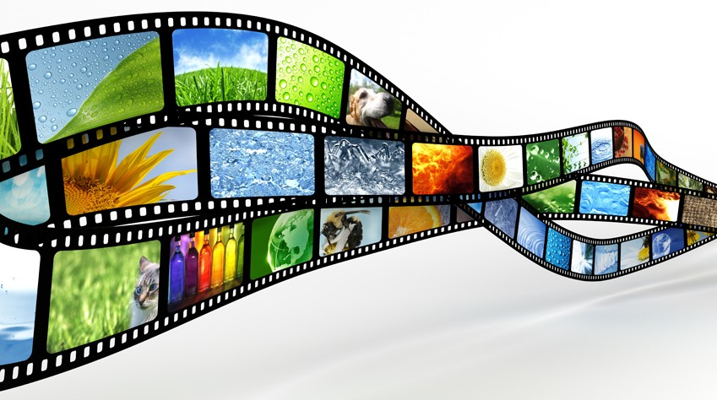Unidad de Trabajo 3. Implantación de contenido multimedia: imágenes, audio y vídeo.



Contenido de la Unidad

Introducción 4

Tipos de imágenes en la web. 4

Imágenes de mapa de bits 5

Modelos de color 8

Imágenes vectoriales 10

Práctica 1: Uso de INKScape para usar imágenes vectoriales. 11

Formatos de imágenes para la web 12

Un formato para cada ocasión 12

Formatos con o sin compresión. 12

JPG: Características, consejos y usos del formato de imagen. 13

GIF: Características, consejos y usos del formato de imagen. 14

PNG: Características, consejos y usos del formato de imagen. 14

SVG: Características, consejos y usos del formato de imagen. 15

Optimización de imágenes para web. 16

Programas para optimizar imágenes 17

Logos 20

El logotipo como elemento de comunicación. 20

Iconos 22

Banners 23

Tipos de formatos de banners. 24

Principales tipos de formatos gráficos integrados. 24

Diseño de un banner: aspectos a considerar. 25

Animaciones. GIF come back 26

Cómo crear o editar imágenes GIF animadas. 26

Filtros y efectos. 30

Algunas funciones de la edición digital de imágenes. 30

¿Cómo usar los Filtros y efectos? 32

Audio. Formatos 36

Tipos de formatos 37

Formatos de audio sin comprimir. 37

Formatos de audio comprimido sin pérdida (Lossless) 37

Formatos de audio comprimido con pérdida 38

Optimización de archivos de audio 38

Video, codificación y formatos 39

Conceptos básicos 39

Formatos de archivos de vídeo 40

Propiedad Intelectual 42

Sujetos de propiedad intelectual 42

Sujetos de los derechos de autor: 42

Sujetos de los otros derechos de propiedad intelectual: 42

Derechos de la propiedad intelectual. 43

Mecanismos de protección 44

Gestión colectiva de los derechos de propiedad intelectual. 44

Entidades de Gestión Colectiva 44

Registro de la propiedad intelectual 45

Tutoriales recomendados 47

Tutoriales Inkscape 47

Tutoriales photoshop 47

Bibliografía 48

# Introducción

Hoy en día, utilizamos la información digital en gran parte de nuestras diligencias cotidianas. Por ello, ha aumentado el uso de la imagen digital, así como de los otros medios –texto, sonido y video–, tanto en el ámbito comercial como de índole personal. Dicho aumento lo han incitado dos factores que interactúan constantemente en el progreso de la tecnología informática. El primero de éstos, es el continuo aumento en la capacidad del hardware para procesar mayor información. El segundo, es la tendencia de utilizar interfaces gráficas y multimedia en los sistemas operativos más comunes

–Windows y Macintosh–, que buscan, por un lado, facilitar y mejorar la experiencia del usuario, además de que hacen mucho más atractivo el uso de las computadoras para el público en general.

Por otro lado, el uso multimedia, de estos sistemas operativos, busca aprovechar mejor la continua ampliación en las capacidades de las computadoras. Las primeras computadoras personales sólo requerían texto para ser utilizadas. Sistemas operativos como UNIX y Linux continúan utilizando una pantalla de líneas de comandos para ejecutar las acciones de los programas. La introducción de la interfaz gráfica significó la necesidad de máquinas capaces de procesar y presentar información más compleja –como la imagen fotográfica y el sonido–. De modo que actualmente una computadora personal de escritorio –desktop– maneja sin problemas el texto, la imagen, el audio y el video.

Durante los últimos 25 años, dos fueron los fenómenos que afectaron directamente el avance gráfico de la informática. Por un lado, el mundo editorial empleó sistemas computarizados para agilizar su producción. Por lo tanto, se requirió desarrollar formatos de imagen digital y programas de diseño editorial, tan o más eficientes que los procesos fotomecánicos. A su vez, Internet resultó ser un medio francamente gráfico y dinámico en la aplicación de propuestas multimediáticas. Hoy en día, no sólo se utilizan imagen y audio, sino que está extendido el uso de animaciones y video en la mayoría de sitios electrónicos.

# Tipos de imágenes en la web.

Por la forma de manejar los datos en un archivo de imagen,

las imágenes de mapa

Estos modos son

para manipular la información que integra una imagen digital.

de bits y las imágenes vectoriales.

se puede hablar de dos modos principales

Dado que cada uno se adapta mejor a un tipo de imagen, antes de conocer los diferentes formatos, debe conocerse el funcionamiento tanto de imágenes vectoriales como de imágenes de mapa de bits.

**Imágenes de mapa de bits**

(bitmaps o imágenes raster)

cada una de estas celdas, que se denominan píxeles, se le asigna un valor de color y luminancia

están formadas por una rejilla de celdas. A

Las imágenes de mapa de bits

Por esto, cuando vemos todo el conjunto de celdas, tenemos la ilusión de una imagen de tono continuo.

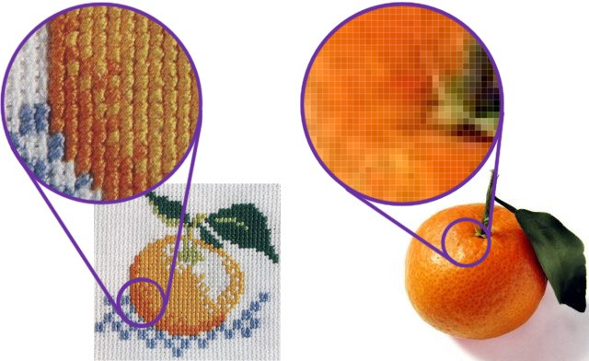

tal como lo hacen los patrones para bordados con punto cruz. El equivalente digital de un punto cruz se llama

píxel, acrónimo de picture

propios.

Al digitalizar una foto se la descompone según una cuadrícula,

es la mínima unidad de medida de las imágenes para pantalla. A cada píxel se le asigna una

y

element,

ubicación y un valor de color específicos que conforman un mapa descrito con cierto número de bits

de información.

Estos mapas de bits son definidos según tres medidas estrechamente ligadas:

resolución, tamaño de

imagen y tamaño de archivo. Aunque suelen confundirse, se refieren a aspectos distintos de la imagen,

por lo que a continuación vamos a diferenciarlos.

Este atributo de los mapas de bits

se refiere a la densidad o cantidad de pixeles por

**La resolución.**

generalmente una pulgada (una pulgada equivale a 2,54 cm). sigla en inglés de Pixels Per Inch o

el valor PPI es la resolución

De este modo,

Píxeles por pulgada.

nos indica cuántos de los píxeles de nuestra imagen se

Se mide en PPI,

unidad de longitud,

imagen que se usará para imprimirla, ya que

la de la

imprimirán por cada pulgada de papel.

Un mapa de bits también posee dimensiones físicas que miden su ancho y alto Si una foto está formada por una matriz de 400 columnas por 261 filas, tiene entonces un

en píxeles.

**El tamaño de imagen.**

tamaño de 400 x 261 píxeles que hacen un total de 104.400 píxeles ó 0,104 Megapíxeles.

imagen.

**El tamaño de archivo.**

Es la cantidad de memoria o espacio en disco necesario para almacenar la

Se mide en bytes o alguno de sus múltiplos como el kilobyte (KB) o megabyte (MB). En realidad no es una magnitud exclusiva de las imágenes sino de cualquier archivo digital, ya sea un documento, una planilla, etc.

.

tamaño concreto. Un píxel puede ser muy pequeño -0.1 mm.- o muy grande -1 cm.-

El **píxel** es una unidad de información, no una unidad de medida, ya que no se corresponde con un

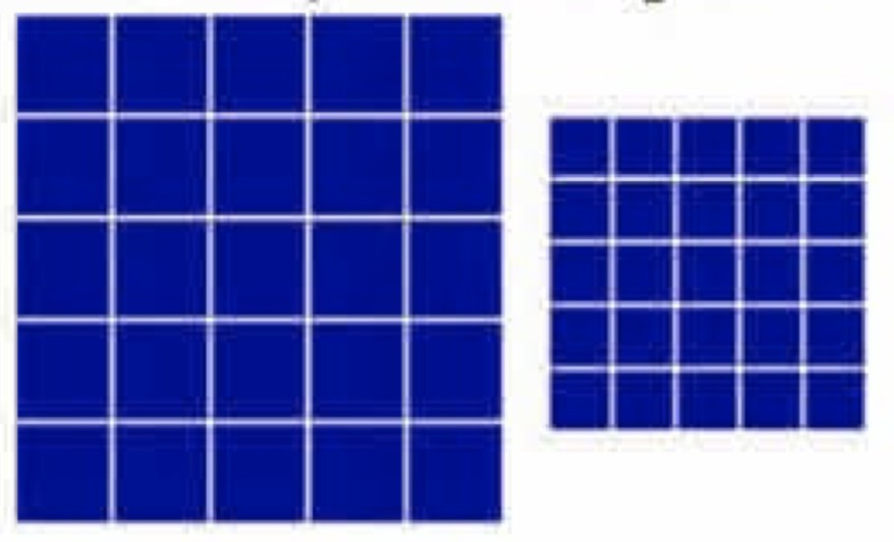

Dos rejillas de píxeles a distinta resolución, por lo que ostentan diferente tamaño

Cuando creamos una imagen de mapa de bits se genera una rejilla específica de píxeles. Por esto, al

modificar su tamaño, transformamos, a su vez, la distribución y coloración de los píxeles, por lo que

los objetos, dentro de la imagen, suelen deformarse.

Esto es porque los objetos pierden o ganan algunos de los píxeles que los definen. Gracias a esta característica, que siempre hay que tener en cuenta,

las imágenes de mapa de bits se crean con un

tamaño determinado y pierden calidad si se modifican sus dimensiones.

|  |  |  |  |  |
| --- | --- | --- | --- | --- |
| **La profundidad de color** o bits por pixel | | | (bpp) es un concepto de la computación gráfica que | se refiere |
| a la cantidad de bits de información necesarios para representar el color de un píxel en una imagen | | | | |
| digital o en un framebuﬀer. | Debido a la naturaleza del sistema binario de numeración, una | | | |
| profundidad de bits de n implica que cada píxel de la imagen puede tener 2n posibles valores y por lo | | | | |
| tanto, representar 2n colores distintos. | |  | | |

|  |  |  |  |
| --- | --- | --- | --- |
| Debido a la aceptación prácticamente universal de los octetos de 8 bits | | | como unidades básicas de |
| información en los dispositivos de almacenamiento, | | los valores de profundidad de color suelen ser | |
| divisores o múltiplos de 8, a saber 1, 2, 4, 8, 16, 24 y 32, con la excepción de la profundidad de color de | | | |
| 10 o 15, usada por ciertos dispositivos gráficos. |  | | |

En cuanto a la profundidad de color podemos distinguir dos clases:

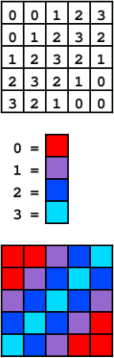●

|  |  |  |  |  |
| --- | --- | --- | --- | --- |
| **Color Indexado.** | Para las profundidades de color inferiores o iguales a 8, los | | | |
| valores de los píxeles hacen referencia a tonos RGB indexados en una tabla, | | | | |
| llamada habitualmente | | caja creadora de colorización o paleta. | | Los tonos en |
| dicha tabla pueden ser definidos por convención o bien ser configurables, en | | | | |
| función de la aplicación que la defina. | | |  | |

El tamaño de la imagen por tanto dependerá de la cantidad de colores de la paleta y los bits que se utilicen para indexarla.

Cuando los valores de la profundidad de colores aumentan, se

**Color Directo.**

●

torna impráctico mantener una tabla o mapa de colores debido a la

progresión exponencial de la cantidad de valores que el pixel puede tomar. En

esos casos se prefiere codificar dentro de cada pixel los tres valores de intensidad luminosa

podemos tener:

En este sentido

que definen un color cualquiera en el modelo de color RGB.

○

llamados habitualmente color de alta resolución o HiColor.

En la profundidad de 15

Los valores de profundidad de color de 15 y 16 bits son

**Color de alta resolución.**

bpp se utilizan 5 bits para codificar la intensidad del rojo, 5 para el verde y los otros 5

32 x 32 x 32 =

Con una profundidad de 15 bpp es posible representar

para el azul.

32768 colores en cada pixel.

y que puede discriminar más tonos que varía ligeramente en la intensidad verde. Con la profundidad de 16 bpp es posible representar 32 x 64 x 32 = 65536 colores en cada pixel.

|  |  |  |
| --- | --- | --- |
| En la profundidad de 16 bpp se utilizan 5 bits para codificar la intensidad del rojo, 6 | | |
| para el verde y los otros 5 para el azul. | La razón de esto es que experimentalmente se | |
| sabe que el ojo humano es más sensible al color verde, | |  |

* Para la profundidad de color de

color verdadero debido a que la policromía se acerca a lo que el ojo humano puede

encontrar en el mundo real,

24 bits por pixel, se habla de

**Color real o True Color.**

y a que dicho ojo humano se torna incapaz de diferenciar entre un tono y otro, si la diferencia se mantiene en un cierto rango mínimo. En la profundidad de color de 24 bits por pixel,

lo

intensidad luminosa de cada uno de los tres tonos primarios de rojo, verde y azul,

se dedica un octeto entero a representar la

cual permite que cada pixel pueda tomar

distintos.

2^24 = 256x256x256 = 16.777.216 colores

Cuando se utilizan 32 bits para representar un color se agrega al esquema de 256

valores para cada tono primario un cuarto canal denominado alfa que representa la

transparencia. Este valor se utiliza cuando se deben superponer dos imágenes.

## Modelos de color

Se necesita un método preciso para definir los colores.

métodos para definir los colores, y cada modelo define los colores mediante componentes de color

Los modelos de color proporcionan varios

Existen diversos modelos de color para elegir cuando se crean gráficos.

##### Modelo de color CMYK

específicos.

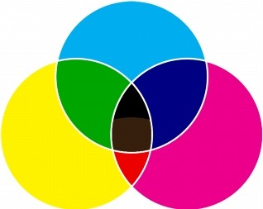define los

El modelo de color CMYK, utilizado en impresión,

colores

"Cyan"), magenta (M, del inglés "Magenta"), amarillo (Y, del

basándose en los componentes cian (C, del inglés

Los valores

(K, del inglés "Black").

inglés "Yellow") y negro

para estos componentes varían de 0 a 100 y representan

porcentajes.

La tinta negra produce resultados más nítidos, sobre todo para la impresión de texto. Además, la tinta negra suele ser más barata que la de color.

|  |  |  |  |  |  |  |
| --- | --- | --- | --- | --- | --- | --- |
| En los modelos de color sustractivos, como CMYK, el color | | | | |  | |
| (es decir, la tinta) se añade a una superficie, como el papel | | | | |
| blanco por ejemplo. | | A continuación, el color “sustrae” brillo | | |
| de la superficie. | Cuando el valor de cada componente de | | | |
| color (C,M,Y) es 100, | | el color resultante es el negro. | Cuando el valor de cada componente es 0, no se | | | |
| añade ningún color a la superficie, por lo que se verá | | | | la superficie misma; en este caso, el papel | | |
| blanco. El negro (K) se incluye en el modelo de color por motivos de impresión, ya que la tinta negra es | | | | | | |
| más neutra y oscura que su equivalente al mezclar cantidades iguales de C, M e Y. | | | | | |  |

##### Modelo de color RGB

El modelo de color RGB

inglés "Red"), verde (G, del inglés "Green") y azul (B, del

utiliza los componentes rojo (R, del

inglés "Blue") para definir la cantidad de luz de cada color

en un color determinado.

En una imagen de 24 bits, cada

En una imagen basada en un mayor número de bits, como una imagen de 48 bits, el rango de valores es también mayor.

La

componente se expresa como un número entre 0 y 255.

combinación de estos componentes define un color

específico.

En los

el color se produce a partir de la luz transmitida. RGB se

modelos de color aditivos, como RGB,

donde las luces roja, azul y verde se mezclan de distintas formas para

utiliza por lo tanto en monitores,

reproducir un amplio rango de colores. siendo rojo, azul y verde, pero

Cuando el valor de cada componente es 0, indica que

nuestro ojo pueda diferenciar los tres colores.

los pixeles del monitor se encuentran demasiado juntos para que

intensidad, el ojo percibe el color resultante como blanco.

Cuando las luces roja, azul y verde se combinan en su máxima

En teoría, los colores mezclados siguen

hay una ausencia de luz y el ojo percibe el color negro.

es el modelo de color más utilizado porque

pantalla de una amplia gama de colores.

RGB

posibilita el almacenamiento y visualización en

##### Modelo de color HSB

valores de saturación varían de 0

.

Los a 100 y representan

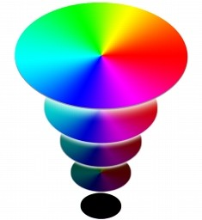

El

porcentajes

La saturación determina si un color es vivo o apagado.

|  |  |  |  |  |  |  |  |
| --- | --- | --- | --- | --- | --- | --- | --- |
| El modelo de color HSB utiliza el matiz (H, del inglés "Hue"), la | | | | | | | |
| saturación (S, del inglés "Saturation") y el brillo (B, del inglés | | | | | | | |
| "Brightness") | como componentes para definir los colores. HSB | | | | | | |
| también se denomina HSV (con los componentes matiz, | | | | | | | |
| saturación y valor). | | El | matiz | describe el | | pigmento | de un color y |
| se expresa en grados para representar la ubicación del espectro | | | | | | | |
| de colores estándar. | | | Por ejemplo, | | el rojo tiene 0 grados, el | | |
| amarillo 60 grados, el verde 120 grados, el cian 180 grados, el | | | | | | | |
| azul 240 grados y el magenta 300 grados | | | | | |  | |

(cuanto mayor es el valor, más vivo es el color).

Como ocurre con la saturación, los

brillo determina la cantidad de blanco que contiene el color.

valores de brillo varían de 0 a 100 y representan el color).

porcentajes

##### Modelo de color de escala de grises

El modelo de color de escala de grises

define el color con un único

(cuanto mayor es el valor, más brillante es

entre el 0 y el 255.

Cada uno de los colores de la escala de grises tiene

se mide con valores comprendidos

que

componente, la luminosidad,

un valor equivalente de los componentes rojo, verde y azul del modelo

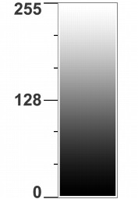Al cambiar el color de una fotografía a escala de grises se crea una fotografía en blanco y negro.

de color RGB.

## Imágenes vectoriales

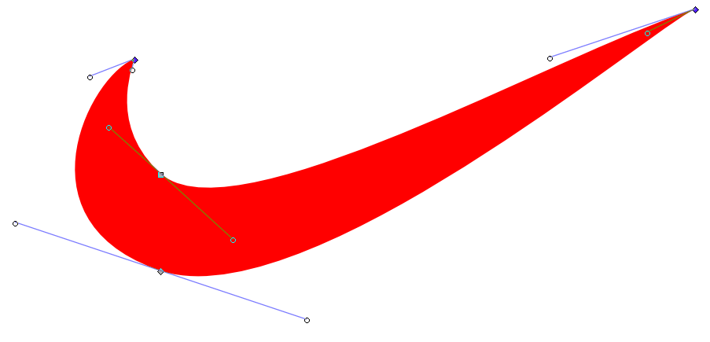

generar los objetos que conforman una imagen a través de

Dicha simplicidad radica en

simple que en aquellos.

como organizan la información de una imagen es más

porque el modo

Su tamaño es mucho más reducido,

imágenes vectoriales.

Los llamados gráficos orientados a objetos son las

en comparación con los mapas de bits,

los gráficos

De manera tal que

trazos geométricos determinados por cálculos y fórmulas matemáticas.

vectoriales se visualizan a partir de las coordenadas de una línea guardadas como referencia, mismas

que forman los objetos a partir de la definición matemática de los puntos y líneas rectas o curvas.

Mientras que en un mapa de bits los objetos se definen píxel por píxel, por lo que no pueden

manipularse individualmente, caso contrario sucede con ellas

objeto, dentro de una imagen, puede modificarse sin que se alteren los demás.

En un gráfico de

cada

con las imágenes vectoriales,

vectores se delimitan por la posición de los puntos inicial y final y por la trayectoria de la línea que los

une.

Como la información se guarda matemáticamente, esto hace posible que las imágenes

vectoriales sean independientes de la resolución del monitor, ya que, al contrario de los mapas de bits,

Por lo tanto, tienen la mínima o máxima resolución que permita el formato en que se almacenan.

Asimismo, al aumentar o reducir la resolución de un gráfico vectorial,

no dependen de los píxeles.

tampoco se pierde definición en la imagen, porque la computadora solo tiene que redefinir las

coordenadas y vectores que la imagen contenga para redimensionar los objetos.

|  |  |  |  |
| --- | --- | --- | --- |
| En un gráfico vectorial cada vector tiene una línea de contorno, con un color y un grosor determinados | | | |
| y, a su vez, también cuenta con un color de relleno. | | | Por ello, las características de contorno y relleno se |
| pueden manipular en cualquier momento. | Las imágenes vectoriales son almacenadas como una lista | | |
| que describe matemáticamente la posición de los puntos y de las características de sus vectores, así | | | |
| como también las propiedades de los objetos. | |  | |

Por último, en las imágenes de este tipo, son las curvas de

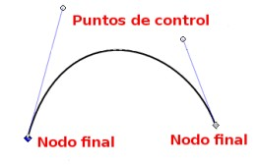

que mover alguno de los nodos y definir con la manecilla el

Así, para modificar la curva sólo se tiene

manejadores–,

inicial y final de la curva –nodos o puntos de anclaje– y dos puntos de control –manecillas o

Una curva Bézier se define por cuatro puntos: los puntos

Bézier.

los elementos constituyentes del vector,

Llamadas así a causa de Pierre Bézier que las desarrolló por encargo de la empresa Renault, para simplificar el diseño de sus carrocerías.

estos últimos, como su nombre lo indica, sirven para definir la forma de la curva y no aparecerán en la imagen final.

son fáciles de manejar además de estilizadas y versátiles, ya que adoptan tanto curvaturas muy suaves (casi líneas

Estas curvas

grado de la curvatura que tendrá la línea.



rectas) como muy fuertes (curvas complejas). Además, pueden adaptarse a infinitud de formas.

El diseño de iconos y logotipos es uno de los usos mas frecuentes que se les dan, pero, también son

muy útiles en el diseño y manipulación de fuentes de texto.

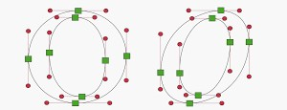

# Formatos de imágenes para la web

|  |  |  |
| --- | --- | --- |
| Lo primero que nos preguntamos en este tema es que existen diferentes tipos de archivos de imágenes | | |
| que cumplen el mismo objetivo: mostrar una foto o imagen. | | Pero nada más lejos de la realidad, ya que |
| cada uno cumple un cometido (mejor o peor) y es imprescindible saber cuál es el adecuado para tus | | |
| necesidades y las de tu sitio web. |  | |

Los archivos JPG (o JPEG), PNG y GIF suelen ser los más habituales en diseño web y los que encontrarás más a menudo, aunque existen más, como el SVG, y cada uno tiene sus fortalezas y debilidades.

## Un formato para cada ocasión

Aunque la mayoría de los navegadores no tienen problemas para mostrar ninguno de estos tipos

archivos de imagen, Por ejemplo,

que los archivos .JPG son los más utilizados para mostrar imágenes fotorrealistas que se vean

mientras

algunos son más adecuados para ciertos usos que otros.

perfectos manteniendo un peso total del archivo los más bajo posible, los archivos GIF son un formato

ampliamente compatible (y recomendable) con imágenes animadas y los archivos PNG tienen la

capacidad de mantener la calidad completa en casi todos los casos.

en lugar de imágenes,

que las imágenes de tu sitio web no pierdan calidad en pantallas más grandes (o más pequeñas),

evitando el típico (y horrible) pixelado.

para

Los archivos SVG, los más nuevos en este juego, permiten utilizar vectores

¿Cuál es la idea detrás de esto? ¡Muy fácil! Piénsalo, cada vez demandamos más calidad HD en nuestras pantallas (ya sea laptop, smartphone, tablet, etc..), por lo que se necesita un formato ad-hoc a las nuevas tecnologías.



## Formatos con o sin compresión.

Cuando hablamos de formatos con o sin compresión de imágenes podemos encontrarnos:

* es un

tipo de compresión de imágenes que reduce el tamaño de un

**Lossless** (sin pérdidas)

No importa las veces que guardes u optimices la imagen que la

imagen se verá exactamente igual.

archivo sin pérdida de calidad.

●

(si guardas una imagen en un formato lossy una y otra vez, la calidad de la imagen empeora progresivamente).

tipo de compresión de imágenes que reduce el tamaño de un

es un

**Lossy** (con pérdidas)

archivo con pérdida de calidad

## JPG: Características, consejos y usos del formato de imagen.

Los formatos de imagen .JPEG y .JPG son exactamente lo mismo, por lo que puedes referirte a ellas como prefieras (ambas son variaciones aceptadas del mismo acrónimo).

formato estándar y muy extendido

A diferencia del .GIF, JPEG es

un formato de 16 bits, lo que significa que puede combinar los colores rojo, azul y verde para mostrar

en parte, a que es un

JPG sea muy “amigable” con casi cualquier imagen.

Esto hace que

millones de colores.

Esto se debe, usado por la mayoría de las cámaras digitales

del mercado.

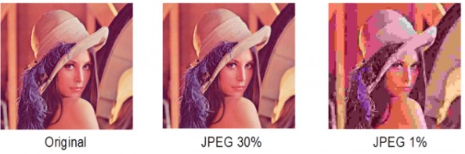

Además, el formato de imagen

Por lo general, un ajuste de

(desde 0% (compresión pesada) a 100% (sin compresión).

imágenes

.JPEG ofrece mucha flexibilidad a la hora de elegir la compresión de las

compresión del 60% al 75% reducirá considerablemente el archivo mientras mantiene una calidad de

Mientras

en la mayoría de pantallas.

es muy adecuado para comprimir y renderizar la fotografía,

es un tipo de compresión

JPEG

imagen decente

con pérdidas (lossy), lo que significa que es menos útil para ediciones en curso de las imágenes.

Exportar un archivo JPEG da lugar a una pérdida de calidad, y estas pérdidas empeoran con sucesivas



(como cuando haces una fotocopia de una fotocopia). Esta es la razón por la cual los

fotógrafos profesionales suelen usar formatos sin pérdidas como RAW. Utiliza este formato para:

●

●

●

Imágenes fijas. Fotografía en general.

Imágenes con colores complejos y dinámicos.

exportaciones

JPEG y JPG

son perfectos a la hora de diseñar páginas web, blog o tiendas online,

menos que los otros formatos,

aunque no te permiten “jugar” con transparencias.

ya que ocupan

## GIF: Características, consejos y usos del formato de imagen.

A menos que seas muy principiante en Internet, el mundo del diseño web y los distintos formatos de imagen, es muy probable que ya estés familiarizado con

uno de los formatos de imagen más

es un tipo de mapa de bits

El formato .GIF

extendidos y usados: GIF (o Graphics Interchange Format).

pero, a diferencia de JPEG o PNG, los archivos GIF están limitados a una paleta máxima de 256 colores.

Esencialmente, cada imagen GIF contiene un determinado número de colores preestablecidos y no da

Aunque 256

(como sí ocurre en otros formatos).

la posibilidad de mezclarlos para crear nuevos colores

complejas)

algunas fotografías

con los que trabajar,

puede sonar como un número alto de colores

pueden llegar a tener varios miles de tonos de color.

De hecho, esta gama de colores se pierde durante el proceso de conversión a .GIF

(más

(esta es una de las

. Mientras que GIF es una mala opción

para imágenes con amplia variación de color,

raya el tamaño total de las imágenes, que es ideal incluso para la conexión más lenta de Internet.

ese límite de 256 colores puede ayudar a mantener a

razones más importantes para no utilizar GIF para fotos en color)

Durante muchos años, los archivos .GIF proporcionaron la única opción para guardar imágenes con

(aunque PNG y SVG también lo ofrecen).

Utiliza este formato para:

transparencia en Internet

●

|  |  |  |  |
| --- | --- | --- | --- |
| Animaciones sencillas. (GIFs Animados) | | |  |
| Iconos de pequeño tamaño. |  | | |
| Gráficos con baja variación de pixel a pixel. | | | |
| Imágenes para las redes sociales. | |  | |

●

●

●

Es un formato de imagen perfecto para mostrar diferentes tipos de contenidos, ya que permite animaciones sencillas que son muy atractivas para los usuarios (se usa mucho para los famosos memes) en las plataformas sociales más utilizadas.

## PNG: Características, consejos y usos del formato de imagen.

(Portable Network Graphics) es como un

matrimonio entre el formato GIF y JPEG gracias a sus dos variantes.

el PNG

Un formato de archivo más nuevo que GIF y JPEG,

(o Portable Network Graphics) es un formato de imagen mucho más reciente que .GIF y .JPEG. Es teniendo mucho éxito entre los desarrolladores de todo el mundo,

gracias a su posibilidad de optimización sin pérdidas y la posibilidad de añadir transparencias.

imprescindible en diseño web,

PNG

Este

formato es como un matrimonio entre GIF y JPEG, gracias a sus dos variantes:

* ya que utiliza la misma paleta de

(máximo).

Ofrece mejores opciones de transparencia y normalmente exporta un tamaño de

**256 colores**

**PNG-8:** Este formato de imagen es similar a GIF,

.

●

**preservar**

también ofrece la capacidad de

JPEG, pero

PNG-24 es

Puesto que

**la transparencia**.

**PNG-24:** Este formato de imagen te permite procesar imágenes con millones de colores, como

archivo ligeramente menor. Eso sí, **no tiene función de animación**

es probable que obtenga

pero si la calidad de imagen es más importante que el tamaño de archivo, PNG-24 es la mejor

Comparado con su primo JPEG, los archivos PNG-24 no son tan universalmente

opción.

archivos de mayor tamaño,

un tipo formato de imagen **sin pérdidas**,

compatibles con todas las aplicaciones y plataformas, lo que hace que el formato sea menos

ideal para aplicarlo en sitios web. Eso sí, es posible **editarlo sin disminuir sus cualidades.**

Es, sin lugar a dudas, uno de mis formatos de imagen favoritos, ya que te ofrece la posibilidad de variar y optimizar las imágenes una y otra vez **sin perder calidad**. Utiliza este formato para:

●

Gráficos web que requieren transparencia.

●

Fotografías y gráficos con colores pesados y complejos.

●

Imágenes que requieren re-edición y reexportación.

●

Imágenes web que necesiten mucha versatilidad.

Es un formato de imagen perfecto para diseño web, ya que permite transparencias, por lo que puedes

Además, podrás “maltratar” las

imágenes sin perder un ápice de calidad.

usar imágenes en diferentes tipos de fondos (blancos y oscuros).

## SVG: Características, consejos y usos del formato de imagen.

|  |  |  |  |  |
| --- | --- | --- | --- | --- |
| A diferencia de los tres formatos de imagen mencionados anteriormente, | | SVG | (o Scalable Vector | |
| Graphics) no es un formato de mapa de bits puro. En cambio, | es un formato vectorial (un primo | | | |
| cercano al formato de AI de Adobe Illustrator y EPS) que se está convirtiendo en una opción atractiva | | | | |
| para todos los diseñadores y desarrolladores de página web y UI (user interface o interfaz de usuario). | | | |  |

A veces es útil pensar en el formato SVG como el “HTML para ilustraciones” y necesitas aplicarlo de

manera muy diferente a otros formatos de imagen que he citado más arriba.

Este formato de imagen

es el más adecuado, por ejemplo, para mostrar logos, iconos, mapas, banderas y otros gráficos

creados en aplicaciones de gráficos vectoriales como

Illustrator, Sketch e Inkscape.

***trast***

*2022-11-19 12:16:55*

--------------------------------------------

No entiendo, ¿a qué te refieres con "aplicarlo" de manera muy diferente? ¿Qué tiene que ver con pensar en el formato SVG como el "HTML para ilustraciones"?

|  |  |  |  |
| --- | --- | --- | --- |
| Desarrollado con un marcado basado en XML, los archivos SVG pueden ser editados en cualquier | | | |
| editor de texto y modificado por JavaScript o CSS. | | Como los vectores pueden ser escalados a | |
| cualquier tamaño mientras conservan la calidad de imagen nítida, son ideales para el diseño | | | |
| responsive. | Aunque SVG es un formato vectorial en su núcleo, es posible (incluso común) incrustar | | |
| gráficos de mapa de bits dentro de archivos SVG (por ejemplo JPEG). | | |  |

JPG en tu sitio web)

al SVG mucha flexibilidad y posibilidades. Los

bloqueen directamente su subida.

(como lo haces con tus imágenes

Esto brinda o, más probablemente,

y Facebook convertirán (forzosamente) cualquier archivo SVG a otro formato

servicios online como WordPress, Flickr, Medio, Tumblr

o encapsulando el pixel de la imagen como un esquema URI de datos.

Esto se puede hacer enlazándolo a una imagen a través de una URL

***trast***

*2022-11-19 12:21:15*

--------------------------------------------

¿Cómo se haría eso?

Sus principales usos son:

●

|  |  |  |  |
| --- | --- | --- | --- |
| Logotipos e iconos con un diseño amigable con los vectores. | |  | |
| Gráficos que necesites mostrar en varios tamaños y pantallas. | | |  |
| Gráficos que responden a cada dispositivo. |  | | |
| Gráficos que necesitan ser editados, actualizados y redistribuidos. | | | |

●

●

●

Si utilizas SVG para el diseño web, encontrarás que

casi siempre se puede reducir el tamaño del

ten en cuenta que

mayor será el archivo (Tienden a ser archivos de gran tamaño)

Pero

archivo en comparación con JPEG o PNG.

cuanto más complejo sea el SVG,

# Optimización de imágenes para web.

Ya sea una web corporativa o un blog personal, seguro que tiene una gran cantidad de imágenes para mantener la atención de los usuarios. Y si además sigue las tendencias de diseño actuales, cada vez tus imágenes serán más grandes. Pero, si vivimos en la época de la banda ancha ¿Por qué tienes que preocuparte entonces por el tamaño de tus imágenes? por tres sencillas razones:

●

se conecta a internet a través del móvil

**La navegación móvil.**

Desgraciadamente

Según el Estudio General de Medios, el 92% de los usuarios españoles

(fuente La vanguardia, 7 de marzo de 2018). ni todos nuestro usuarios móviles tienen excelente

ADSL o fibra que tenemos en casa,

la velocidad de las redes 3G, o incluso 4G no puede equipararse con el



cobertura cuando acceden a nuestra web. Por tanto,

tarde demasiado en cargar.

Una web lenta y pesada es sinónimo de un porcentaje de rebote muy

**No perder usuarios.**

nos agradecerán que nuestra web no

●

alto.

Se utiliza esta tasa para valorar la calidad de nuestra web y consiste en el porcentaje de

sesiones de una sola página, es decir,

la página de entrada sin interactuar con ella.

sesiones en las que el usuario ha abandonado su sitio en

●

Google dispone de un tiempo limitado para rastrear tu web, por lo que

**Posicionamiento SEO.**

debemos optimizar el peso de nuestra web

No debemos de hacer esperar a tus usuarios, y evitar que no quieran seguir navegando.

cuanto menos pese, más páginas podrá rastrear y tendrás más posibilidades de posicionar

ya que además ahora sabemos que Google da mucha importancia a la velocidad de carga entre sus factores de posicionamiento.

mejor,

## Programas para optimizar imágenes

Si utilizamos Photoshop, recuerda que debes guardar tus imágenes mediante la opción

“archivo>Exportar>Guardar para web…”

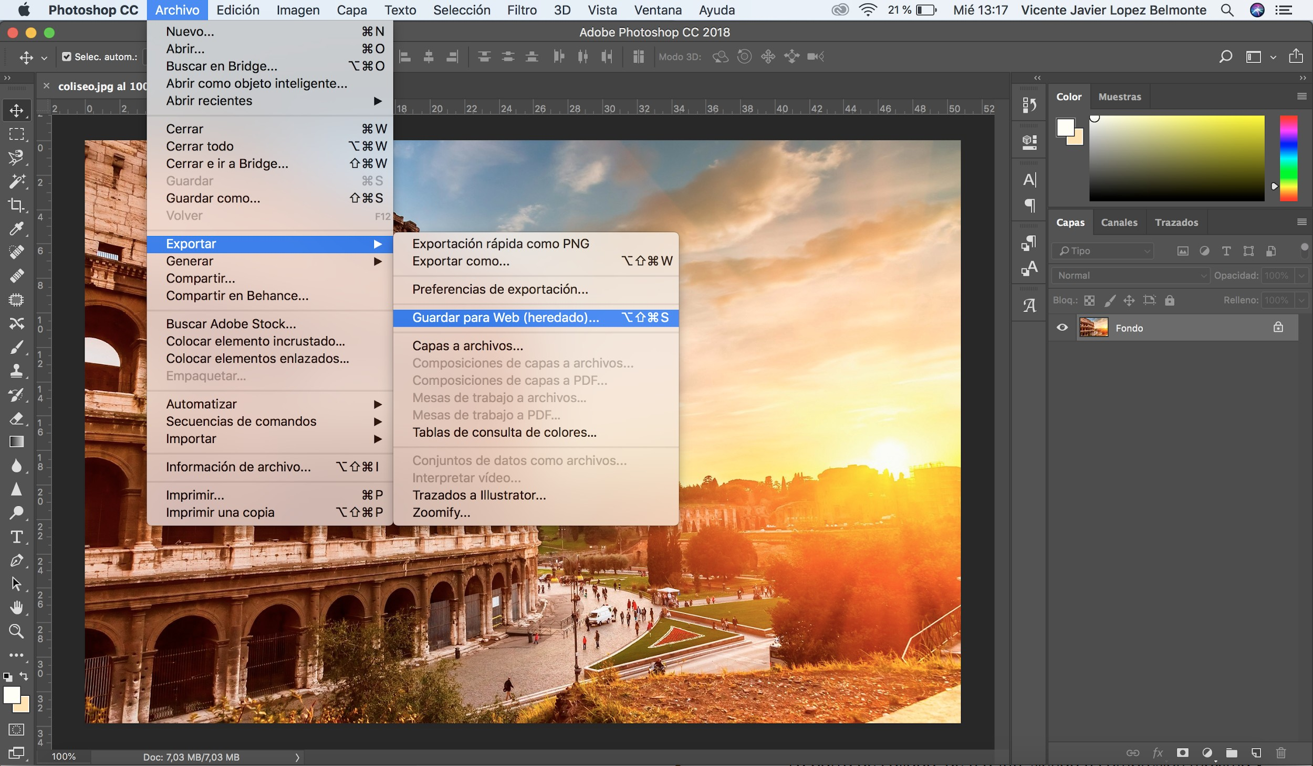

Si utilizas las pestañas superiores podrás ver hasta cuatro copias para comparar diferentes formatos o compresiones y ver su relación calidad/peso.

En primer lugar selecciona arriba a la derecha el formato en el que quieres exportar (gif, png o jpg).

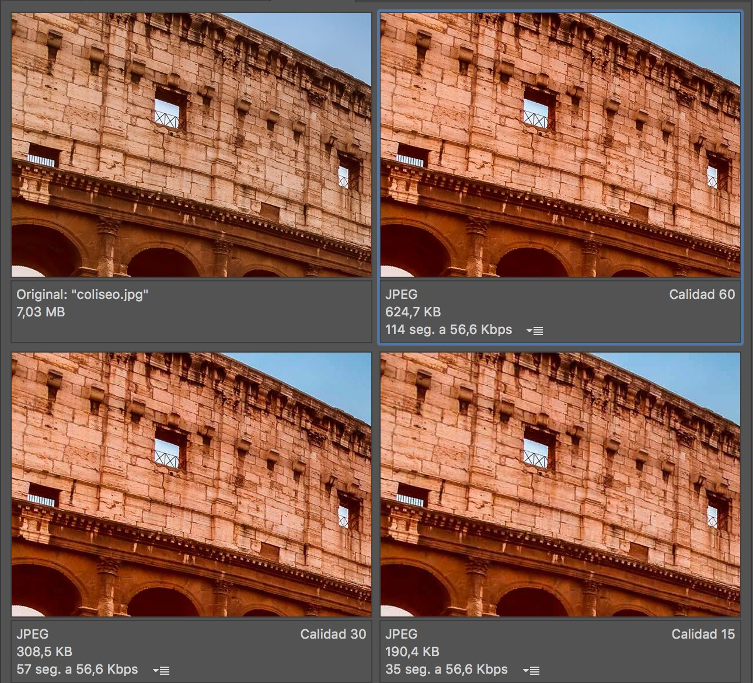

GIF normalmente sólo lo utilizaremos para las animaciones (GIF animados) ya que podremos tener las mismas características con un resultado mejor en PNG.

Si exportas en JPG, ten en cuenta:

●

|  |  |  |
| --- | --- | --- |
| La barra de calidad, de 0 a 100, siendo 0 compresión máxima y 100 compresión nula, es decir, | | |
| calidad alta. |  | |
| La opción “progresivo”. Si la pulsas, el jpg guardará diferentes capas a diferentes calidades de | | |
| manera que a la hora de cargarse en el servidor la imagen se verá en baja calidad e irá | | |
| mejorando su definición a medida que vaya cargando. Si no, la imagen aparecerá | | |
| directamente en alta, a trompicones (en caso de que la velocidad de carga sea lenta). | |  |

●

Si exportas en PNG ten en cuenta:

* ¿PNG-8 o PNG-24? La principal diferencia es que como un GIF,

mientras que PNG-24 alcanza los 16 millones de colores.

PNG-8 comprime un máximo de 256 colores,

este último.

Normalmente usarás

●

|  |  |  |  |
| --- | --- | --- | --- |
| Transparencia. Si la activas, el fondo de la imagen será transparente (Recuerda que no debe | | | |
| haber una capa sólida en el fondo de Photoshop). | |  | |
| La opción “entrelazado” es muy similar al progresivo en JPG, | | | hace referencia al tipo de carga. |
| Dependerá de nuestras preferencias y de las capacidades del navegador donde vaya a cargarse | | | |
| la imagen. |  | | |

●

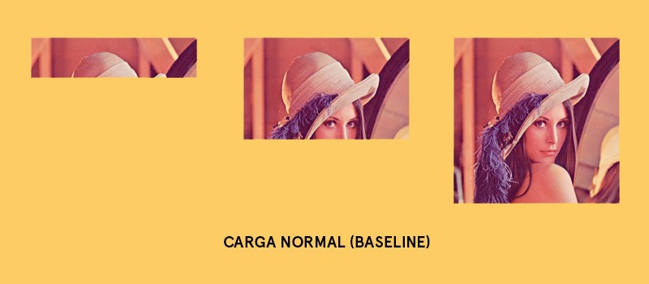

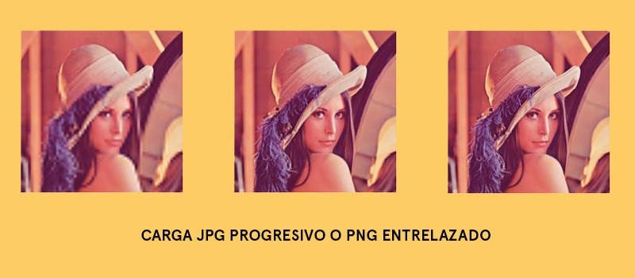

Además de Photoshop existen otros programas que te ayudarán a “bajar de peso” tus imágenes,

comprimiento y eliminando metadatos. Dos de los más utilizados son Image Optim (Para MAC) y RIOT

(PC).

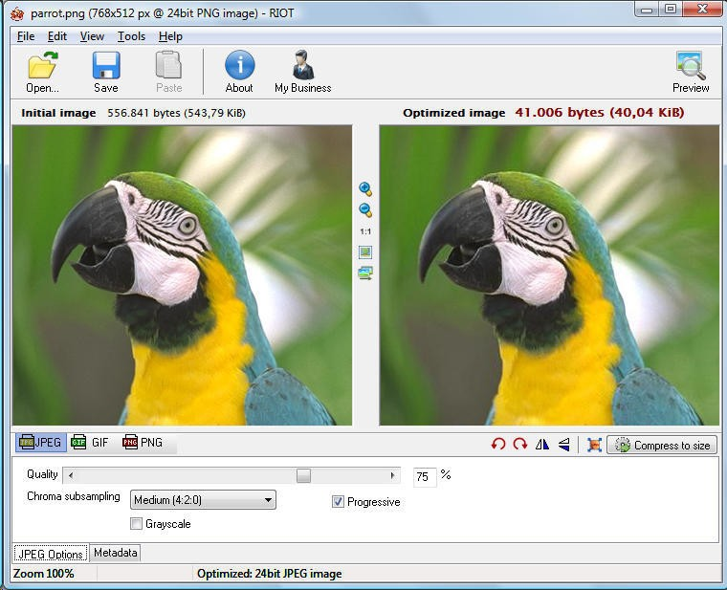

# Logos

RIOT

—coloquialmente también llamado logo—

empresa, un producto comercial, un proyecto, o en general, a cualquier entidad pública o privada.

es un signo gráfico que identifica a una

Un logotipo

Históricamente, los artesanos del barro, del cristal, de la piedra, los fabricantes de espadas y artilugios de hierro fino, así como los impresores, utilizaban marcas para señalar su autoría.

## El logotipo como elemento de comunicación.

Para que un logotipo resulte congruente y exitoso, debe ser conforme al principio fundamental del

diseño donde «menos es más». Dicha simplicidad permite que sea:

* Legible - hasta el tamaño más pequeño.
* - a cualquier tamaño requerido.

Escalable

***trast***

*2022-11-21 09:56:38*

--------------------------------------------

Es decir, debe estar en formato vectorial.

* Reproducible - sin restricciones materiales.

●

- tanto en positivo como en negativo.

Distinguible

* .

que impacte y no se olvide

Memorable -

***trast***

*2022-11-19 18:38:53*

--------------------------------------------

El logo de Burger King sería un ejemplo de isólogo?

***trast***

*2022-11-19 18:41:00*

--------------------------------------------

Los 4 primeros: consiste en la clasificación de los logotipos según su diseño y la popularidad del mismo entre las personas. Los 3 siguientes: consiste en la clasificación de los logotipos desde el punto de vista del marketing.



* Atemporal y Único - diferenciándose dentro de la competencia y con un diseño perdurable en

el tiempo.

Las marcas construidas exclusivamente con letras llegan a tener tanta fuerza o

más que aquellas que, si bien cuentan con un icono

gráfico, requieren la asociación del texto para

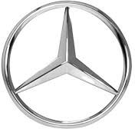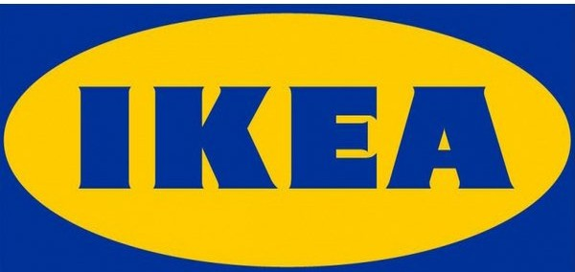tal es el caso, por ejemplo, de las marcas de automóviles.

posicionarse desde el inicio;

Posteriormente, la imagen queda intrínsecamente

asociada al sonido del nombre de la marca original.

El logotipo puede ser el eje afirmador de la propiedad privada a través del hecho de la autoría. Nadie

concebiría comprar un Jaguar o un Mercedes sin el símbolo correspondiente.

Un logotipo se diferencia por:

●

La funcionalidad de un logotipo radica en su capacidad para comunicar el mensaje que se

como, por ejemplo: Somos una empresa responsable o Este producto es de alta calidad, y

para conseguir esto se necesitan colores y formas que contribuyan a que el

desea,

espectador final le dé esta interpretación.

●

herramienta para lograr la adecuada comunicación del mensaje y la interpretación por parte

requiere el uso apropiado de la semiótica como

en términos generales,

Un logotipo,

por ejemplo, un círculo amarillo puede

Así,

del espectador más cercana a este mensaje.

interpretarse de diferentes formas y dársele diferentes significados como sol, moneda, huevo,

ambos elementos, "Institución Bancaria". Es

lo más

el círculo amarillo y la palabra banco, toman un solo significado:

queso u otros, mientras que si se encuentra adyacente a la palabra "banco",

decir, el logotipo, al momento de representar una entidad o grupo de personas,

apropiado es que mantenga congruencia semiótica entre lo que se entiende y lo que

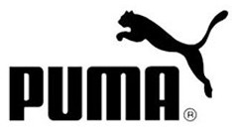

●

Aunque sea el nombre generalizado, originalmente, un logotipo

●

●

●

●

●

20

(papelería, rotulación, publicidad exterior, … ).

representación física de la imagen de marca

Es la

**Identidad corporativa:**

marca. Por ejemplo Tiﬀanis = lujo.

perciben la

en la que los clientes y usuarios

manera

Es la

**Imagen corporativa:**

**Isologo:** Es la fusión de icono y texto, que no podrán funcionar por separado.

conocida que no necesita de más.

**Isotipo:** Es una marca representada únicamente por un icono, ya que es tan

**Imagotipo:** Es la suma de un logotipo y un icono.

es un diseño exclusivamente tipográfico.

**Logotipo:**

conceptos relacionados con el mundo del diseño de logotipos:

Teniendo claras sus características principales, vamos a ver cómo se clasifican los diferentes

realmente busca representar la imagen.



●

|  |  |  |
| --- | --- | --- |
| **Marca o Branding:** | es el conjunto total de todo lo que se vincula, directamente o | |
| indirectamente, al símbolo, influyendo en el valor de la propia marca. Se compone de naming, | | |
| identidad corporativa, posicionamiento, lealtad de marca y arquitectura de marca. | |  |

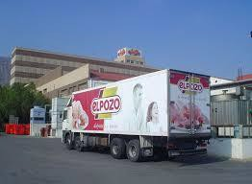

# Iconos

Los iconos han sido, y siguen siendo, un elemento de gran importancia en diseño web

de por estética,

si se usan correctamente, pueden aportar

numerosos

beneficios a una página web.

***trast***

*2022-11-21 10:31:33*

--------------------------------------------

pero no...

ya que, además

Puede ayudar a separar visualmente los diferentes bloques de contenido, a aligerar secciones

extensas, a aportar personalidad a un diseño… correctamente, o

si

todos estos beneficios desaparecen

pero

se abusa de ellos y se utilizan para reemplazar, en lugar de acompañar y enfatizar los

no se usan

contenidos.

Algunos de los beneficios de los iconos son:

●



puede “agobiar” y disuadir de la lectura a nuestros visitantes.

Si una de nuestras secciones web tiene demasiado texto,

**Aligerar contenidos:**

acompañando a párrafos descriptivos es una buena opción.

**Despertar interés:** Los iconos atraen la atención del usuario, por lo que usarlos

Por ejemplo, si nos aparece un mensaje de error

acompañados de iconos.

Ciertos mensajes se entienden mejor si van

**Ayudar a la compresión:**

reemplazar al texto, como por ejemplo en reproductores

En muchos elementos web los iconos sirven para

**Añadir funcionalidades:**

de audio o video, donde

estamos acostumbrados a ver iconos para iniciar y detener la reproducción, en lugar de palabras que lo hagan.

●

al rellenar un formulario, el icono de alerta que acompaña al texto nos ayuda a entender que se trata de un error o aviso importante.

●

Llamarán la atención de nuestros visitantes hacia la zona en la que esté, e incitará a la lectura del párrafo al que acompaña.

●

Sin embargo,

al usar



dividiremos visualmente el contenido, ayudando a entender que hay diferentes apartados sin necesidad de leer los textos. Así,



la sensación a primer golpe

iconos junto a párrafos,

de vista será de algo mucho menos extenso y más fácil de leer.

* + Los títulos de secciones, o de bloques de contenido,

**Enfatizar títulos:**

normalmente suelen tener un mayor tamaño de letra u otro color, pero acompañar al

|  |  |  |  |  |  |
| --- | --- | --- | --- | --- | --- |
|  | texto de un icono aumentará su peso visual y les hará destacar más. | | | |  |
| ● | | **Guiar la vista:** | | Al atraer la atención de los usuarios, los iconos pueden utilizarse | |
| para guiar su vista. | | |  | | |

Colocar iconos junto a textos que queremos destacar hará que nuestros lectores vayasnn de uno a otro según los hayamos colocado.

**Enumerar listas:**

* Ya sean de servicios, productos, herramientas o características,

los iconos son los acompañantes perfectos de las listas. Nos ayudan a entender que lo que

y facilitan la separación visual y compresión de los elementos

que contienen.

estamos viendo es una lista,

●

romperemos la monotonía visual del diseño. Aunque debemos hacerlo teniendo cuidado

Si variamos la colocación o tamaño de los iconos,

**Romper la monotonía:**

de que la sensación general no sea de desorden o de un diseño descuidado.

●

relieves, planos, lineales, en 3D… Usando un estilo concreto en todos nuestros iconos,

aportamos personalidad a nuestro diseño,

Hay muchos estilos de iconos. Los hay que usan sombras y

**Aportar estilo:**

así que utilizando iconos que encajen visualmente con nuestra estética, conseguiremos una web con un diseño más corporativo.

Hay muchos motivos por los que utilizar iconos en nuestro diseño web, pero lo mejor es

que ninguno de ellos sea hacerlo sin motivo.



# Banners

Un banner es una forma de publicidad en Internet que consiste en incluir una pieza publicitaria gráfica

dentro de una página web. **Su objetivo fundamental es atraer tráfico hacia el sitio web del**

En principio, cualquier sitio web puede incluir la publicación de banners y otros formatos publicitarios, aunque

suelen ser los sitios con contenidos de mayor

**anunciante que paga por su inclusión**.

interés, con una fuerte especialización o con grandes volúmenes de tráfico, los que atraen las mayores

inversiones de los anunciantes.

La publicidad en banners ha ido copiando los modelos tradicionales de publicidad oﬀline. En el caso del banner, su origen está en las vallas publicitarias que vemos en las calles o en las piezas publicitarias que vemos en prensa y en revista.

Son anuncios llamativos que tratan de captar el interés

del visitante de una web para comunicar un mensaje, generar reconocimiento de marca, inducir al

usuario a visitar otro sitio Web, etc.

Así, es fácil encontrar banners de hipotecas en las páginas de economía de un periódico online o sobre lencería en una revista femenina online.

|  |  |
| --- | --- |
| Muy pronto, los banners comenzaron a situarse dentro de las distintas páginas de contenidos de forma | |
| que mantuvieran una cierta relación con su contexto, pues es más fácil conectar con el interés de un | |
| usuario cuando el grupo de personas al que se dirige el banner y el perfil del visitante de la página son | |
| afines. |  |

El banner evolucionó rápidamente, adaptándose a una gran variedad de formatos y, al incorporar

tecnologías como Java, Javascript, GIF animados y, más tarde Shockwave, Flash, y otros formatos de

las agencias publicitarias han logrado crear anuncios de un enorme

los denominados rich media,

impacto en los que

se integra animación, vídeo, sonido e interactividad con el usuario.

## Tipos de formatos de banners.

Según la IAB (Asociación que representa al sector de la publicidad y la comunicación digital en

España), los banners se pueden clasificar en:

* Formatos de

página web donde se muestran.

Piezas gráficas que pueden ampliarse en la pantalla mediante un

Formatos expandibles:

Formatos integrados:

banners que tienen una posición fija en la plantilla de la

●

segundo formato denominado panel, cuyo tamaño, dirección de expansión, y ejecución

(rollover y clic) vendrá determinado por el soporte.

IAB Spain recomienda que todos los

Normalmente, estos tipos de banners se despliegan cuando el visitante sitúa el puntero encima del banner o bien cuando el usuario entra en la

paneles incluyan un botón de cierre.



página. Una vez desplegado, el usuario puede hacer clic en el botón de cierre para replegar de nuevo el banner y acceder al contenido.

Formatos flotantes: Formatos de banners que no poseen posición fija en la página web. Suelen

●

moverse a lo largo del contenido de la página Web en el que son insertados.

Los banner se miden en píxeles y sus medidas suelen ser variables tanto de ancho como de largo.

Principales tipos de formatos gráficos integrados.

Los formatos de banners integrados fijos más utilizados por los anunciantes son:

●

En forma rectangular y con orientación horizontal que se coloca muchas veces en el

**Banner:**

Tenemos

tres subformatos que varían según sus medidas.

existen

tercio superior de la página.

el

el

megabanner (desde 728 x 90 píxeles a más de 900 píxeles de anchura por 90 de altura),

banner (de 468 x 60 píxeles) y el medio banner ( de 234 x 60 o 234 x 90 píxeles). En el caso del

, lo que lo hace

megabanner, éste se ubica con frecuencia en la cabecera de la página Web

especialmente efectivo por su gran visibilidad.

●

plantilla, por lo que resulta poco intrusivo. Normalmente se ubica junto al contenido de un

artículo. Suele registrar un CTR ligeramente mejor que un banner rectangular convencional.

Es un tipo de banner que se integra de forma armónica en el diseño de una

**Robapáginas:**

***trast***

*2022-11-21 11:29:01*

--------------------------------------------

Click Through Rate

Su

x 600 píxeles (en cuyo caso sería de formato vertical).

300

hasta los

300 x 250 píxeles (en cuyo caso es de formato horizontal)

tamaño varía desde los

* Banner rectangular vertical con un tamaño de 100 x 600 o 120 x 700 píxeles. Se suele integrar en las columnas laterales de la página Web, o bien junto a ellas.

Debido a la constante progresión de la resolución de las pantallas, los formatos gráficos tienden a

aumentar de tamaño.

Diseño de un banner: aspectos a considerar.

Una vez elegido el formato del banner pasamos a la fase del diseño. Hay algunos puntos a considerar:

**Rascacielos:**

* Los banners

fijos y de 50kB para formatos flotantes.

En el caso de los interstitiales (que ocupan toda la

no deben de superar los 30kB en caso de ser

**El banner se debe cargar rápido:**

pantalla y aparecen entre que hacemos un clic y accedemos a la información a la que

, el control del peso del banner es especialmente crítico

queríamos llegar haciendo ese clic)

pues

si afecta demasiado al tiempo de cargar, algo muy frecuente sobre todo cuando se

accede a los contenidos desde terminales móviles, Esto resta impacto al banner y afecta

también a su CTR

●

se parece a una valla publicitaria

en cierto modo, un banner

**Mensajes sencillos y directos:**

el sentido de que

(Ratio de clic con respecto a las impresiones registradas).

su diseño debe ser sencillo y no contener excesivo texto.

en Un mensaje directo

e impactante es más efectivo que una argumentación exhaustiva de venta.



●

Es importante comprobar cómo se muestra el banner en una

**Comprobar la compatibilidad:**

para asegurar la compatibilidad con la mayoría de las configuraciones que emplearán los usuarios para acceder.

variedad de navegadores, sistemas operativos y dispositivos

|  |  |  |  |  |  |
| --- | --- | --- | --- | --- | --- |
| **Comprobar que el enlace de la pieza redirige a la página de aterrizaje adecuada:** | | | | | un |
| banner eficaz | planteará un mensaje publicitario con una propuesta única de venta que d | | | ebe | |
| conectar con una de las motivaciones de compra del target. | | | la página de aterrizaje debe | | |
| terminar de convencer al usuario que hizo clic complementando la argumentación de venta | | | | | |
| planteada y contra argumentando cualquier posible objeción. | | De esta forma, incrementamos | | | |

●

las probabilidades de lograr conversión.

* Si uno de los objetivos del banner es dirigir a los usuarios a una página de aterrizaje, debemos incluir llamadas a la acción obvias, tales como:

“infórmate ahora”,

(“¡Unidades

“haga clic aquí”,

**Incluir llamadas a la acción:**

etc. Adicionalmente, añadir cierto toque de urgencia etc) incrementa las probabilidades de un clic.

hacer

Al igual que todas las herramientas de marketing en Internet,

**Probar varias versiones:**

limitadas!”, “Sólo hasta el 31 de mayo”,

●

varias versiones de un mismo anuncio es lo mejor para probar el diseño de un banner que

mayor interés provoca en nuestro público objetivo.

Pruebe a cambiar algún elemento gráfico en el banner y registre las ratios de CTR e interacción mencionados anteriormente que indiquen un mayor impacto en el receptor.



# Animaciones. GIF come back

|  |  |  |
| --- | --- | --- |
| Hubo un tiempo en la web que los GIF animados eran enormemente populares en la web, pasado ese | | |
| furor cayeron casi en desuso, pero cada vez se utilizan en más parcelas del diseño web. | | Los banner y |
| otro tipo de animaciones se hacen habitualmente con GIF animado, por su elevada tasa de | | |
| compresión con respecto a la baja pérdida de calidad. |  | |

Pero sobre todo a la gente le encanta compartir GIFs animados en redes sociales con pequeños cortes de vídeo, mensajes dinámicos, etc.

Los Gif Animados son imágenes normales, en un archivo ".gif", con la particularidad que presentan una animación. Es igual que cualquier otro archivo GIF que no tuviese una animación, por lo que lo puedes subir y mostrar en cualquier web, compartir en redes sociales, etc., igual que cualquier imagen. Es por

ello que es una excelente opción para mostrar movimiento en diversas situaciones.

|  |  |  |  |
| --- | --- | --- | --- |
| Podemos crearlos, o editarlos, por medio del archiconocido programa de diseño Photoshop, que sería | | | |
| la mejor opción posible como herramienta de diseño. | | El proceso es muy simple. | Editas tu imagen con |
| Photoshop y, sin salirte del programa, puedes animarla o una vez creada la secuencia de fotogramas, | | | |
| también optimizar el archivo para que pese menos. |  | | |

## Cómo crear o editar imágenes GIF animadas.

Photoshop,

Si quieres crear un Gif animado existen diversas herramientas, nosotros en este curso usaremos

pero seguro que hay otros programas más simples. Además vamos a usar la versión de Photoshop CC, pero seguro que muchos otros Photoshop de los últimos años usan la misma receta.

En Photoshop la clave para la creación de Gifs animados está en la ventana "Linea de tiempo". La

encuentras en el menú "Ventana /

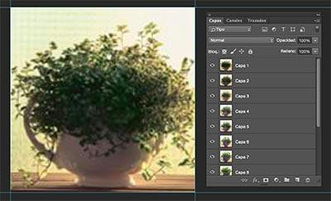En inglés se llama

Linea de tiempo".

"Time line".

|  |  |  |  |  |  |  |  |  |
| --- | --- | --- | --- | --- | --- | --- | --- | --- |
| El procedimiento es bien simple, | | | | | | | | |
| como lo harías con cualquier otra | | | | | | | | |
| imagen. Irás creando los elementos | | | | | | | | |
| de |  | la |  | animación |  | en |  | capas |
| independientes, para que puedas | | | | | | | | |
| ocultarlos o mostrarlos en los | | | | | | | | |
| diferentes fotogramas | | | | | . | | | |

Luego abres la mencionada ventana "Línea de tiempo" o



"Timeline" en inglés (La encuentras dentro del menú "Ventana" o "Window" en inglés). En ella es donde vas a poder realizar toda la gestión de las capas que se deben ver o ocultar en cada uno de los pasos de la animación.

Al principio en la ventana de Time Line quizás te pregunte qué tipo de animación deseas hacer. Te

salen dos opciones:

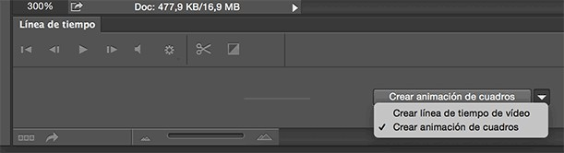

●

●

Crear línea de tiempo de vídeo

Crear animación a cuadros

Seleccionas "animación a cuadros" y a partir de entonces verás que la ventana de Línea de tiempo te

nueva capa en el menú de capas.

Ese es el primer fotograma de tu animación.

con el botón nuevo que se parece al de crear una

muestra una imagen en miniatura, en un cuadrito.

Podrás desde esa ventana crear nuevos fotogramas,

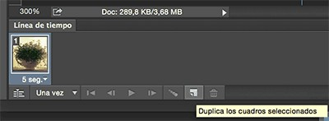

En cada fotograma por separado podrás definir qué capas deseas mostrar u ocultar, desde la ventana de capas. Agregando nuevos fotogramas y mostrando y ocultando las capas hasta que tu animación se complete.

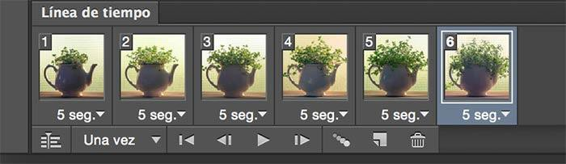

ejemplo para ponerla en marcha o pararla, pasar de un fotograma al siguiente, etc. describimos.

Para editar el tiempo que deseas asignar a cada fotograma usas un control que está justo debajo de la

Los controles

Desde la ventana de la Línea de tiempo podrás acceder a varios controles de tu animación,

por que ahora te

El tiempo dependerá mucho del efecto que quieras conseguir y/o del mensaje a mostrar en tu banner. En la medida de tiempo que aparece debajo de la miniatura podrás seleccionar cualquier otro valor de los preestablecidos o bien colocar uno de tu preferencia con "Otro".

seleccionar varios fotogramas en el Timeline de una sola vez para editar el tiempo de todos ellos

Puedes

imagen de miniatura.

principales que tendrás que tocar aquí son los de asignar tiempo y el tipo de animación

y

colocar el mismo valor en todos esos pasos de la animación.

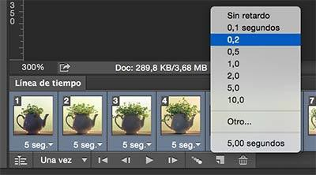

|  |  |  |
| --- | --- | --- |
| En general puedes escoger varios fotogramas a la vez y todos los ajustes que hagas se aplicarán a | | |
| todos esos fotogramas. | Imagina que tienes una capa que quieres quitar de varios fotogramas de la | |
| animación, pues seleccionas todos los cuadritos del timeline y ocultas esa capa, la ordenas, etc. | |  |

Otra cosa que

quieres que se vea una vez, un número de veces dado o que la animación se repita de manera infinita.

podrás hacer en la ventana de la línea de tiempo es ajustar el bucle de animación, si

Como último paso la opción

“Guardar para web” de Photoshop es la que nos sirve para guardar

Si guardamos un GIF animado simplemente te tienes que fijar que el formato

imágenes optimizadas.

de tu imagen es GIF.

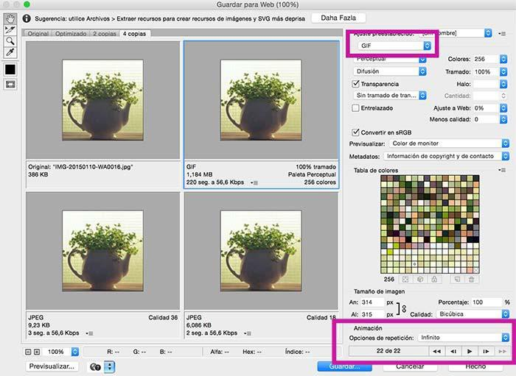

activada si estás guardando un GIF en el que tienes varios fotogramas en una animación.

En la parte de abajo además puedes elegir el estilo de tu animación GIF. Esta opción solo aparece

# Filtros y efectos.

|  |  |  |  |  |  |  |
| --- | --- | --- | --- | --- | --- | --- |
| La **edición digital de imágenes** se ocupa de la edición asistida por ordenador de imágenes digitales, | | | | | | |
| comúnmente un gráfico rasterizado, | | en la mayoría de los casos fotos o documentos escaneados. | | | | Estas |
| imágenes son editadas para optimizarlas, manipularlas, retocarlas, etc con el fin de alcanzar la meta | | | | | | |
| deseada. | Una de las metas puede ser eliminar las fallos que pueden haberse producido durante el | | | | | |
| escaneo o al fotografiar, por ejemplo sobreexposición, baja exposición, falta de contraste, ruido en la | | | | | | |
| imagen, efecto de los ojos rojos, paradoja de las líneas paralelas en perspectiva, etc. | | | |  | Estas fallas se | |
| producen por defectos técnicos en los aparatos fotográficos, escáner, condiciones de trabajo | | | | | | |
| precarias, fallos en la operación u originales defectuosos. | | |  | | | |

El retoque tradicional es reemplazado cada vez más por la edición digital, a menudo la edición de

imágenes digitales está incluida dentro del proceso de impresión digital.

## Algunas funciones de la edición digital de imágenes.

Algunas de las funciones de la edición digital de imágenes pueden ser:

●

|  |  |  |  |  |  |
| --- | --- | --- | --- | --- | --- |
| **Oscurecer y aclarar:** | por medio de estos algoritmos digitales | | | se pueden imitar los logros de | |
| una virtual prolongación o disminución del tiempo de exposición | | | | | de una virtual foto. |
| **Selección:** algunas secciones de la imagen pueden ser seleccionadas por medio de círculos, | | | | | |
| rectángulos, lazos, polígonos, rangos de coloraciones, etc. | | Cada selección puede ser la inicial, | | | |
| agregarse a la ya existente o sustraerse de la ya existente. | | | Después la selección puede ser | | |

●

tratada en forma aparte del resto de la imagen.

* para

neófitos,

**Correcciones automáticas:**

algunos editores de imágenes ofrecen

***trast***

*2022-11-21 16:18:25*

--------------------------------------------

nuevos dentro del mundo de la edición digital de imágenes

tono, el contraste y otros factores de la imagen sin intervención del principiante.

Sus

Estos modifican automáticamente el color, el

procedimientos automáticos de corrección.

.

●

imagen, ya sea al fotografiar, escanear ó al crearla por medio del editor de imágenes. También

pueden ser corregidas leves fallos al hacer la

por medio de la rotación de una imagen

**Rotar:**

resultados pueden no satisfacer a un profesional

.

●

girar la imagen

pueden ser logrados algunos efectos deseados como

son folios virtuales que contienen algunos elementos de la imagen que el usuario

**Capas:**

Estos elementos pueden estar distribuidos sobre toda la

desea mantener separados del resto.

pueden ser antepuestas o

Las capas pueden ser marcados como visibles o invisibles,

imagen.

postergadas en relación a otras capas.

●

**Filtro:** las imágenes pueden ser modificadas por medio de filtros.

imagen un aspecto más relieve sobre la imagen o

brillante,

más

amarillento para envejecer la imagen,

hacer aparecer una fuente de luz o disminuir la nitidez

Estos pueden dar a la pueden crear un

de la imagen.



* se le puede dar a la imagen un efecto especial, como movimiento, vista tras un vidrio

con gotas de lluvia, tipo mosaico, etc.

**Corrección gamma:**

**Efectos:**

* con la herramienta corrección gamma se modifican la luminosidad y los

tonos.

* con la curva de graduación

se modifica el contraste y la luminosidad.

**Graduación: Histograma:**

* con un histograma de una imagen

se pueden corregir fallos en la distribución de

Es muy importante en la corrección de fallos en los tonos.

se cambia el color de un píxel por el opuesto en el modelo

**Invertir:**

los colores de la imagen.

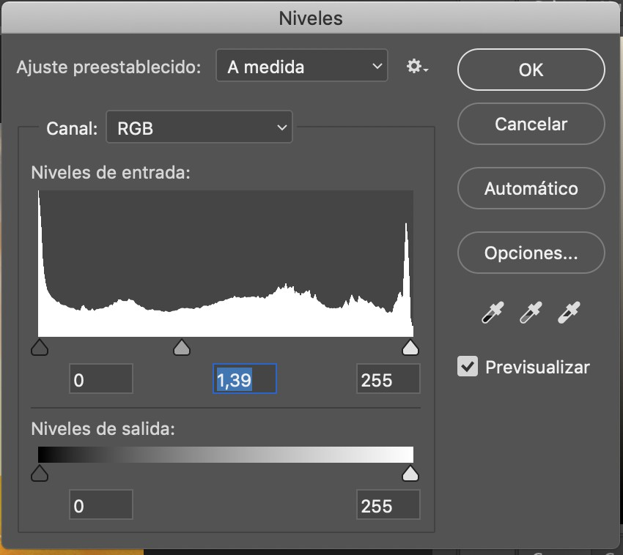

* con la inversión del color

de color RGB substrayendo para cada color, R, G, B, el valor del color del máximo (255).

●

en RGB tres canales: rojo, verde y azul.

y

cuatro canales, cian, magenta, amarillo y negro,

En CMYK hay

cada color primario utiliza un canal.

un Canal de color significa que

**Canales:**

Además existen canales alfa en que se almacenan selecciones y máscaras.

●

sustraerlas de la elaboración que viene.

Se puede ampliar con un pincel o reducir con el

al enmascarar se selecciona determinadas regiones de la imagen para

**Enmascarar:**

borrador. De esta manera se puede trabajar sin dañar otras regiones.

* la nitidez de la imagen para por ejemplo esconder algún

trasfondo indeseado.

**Solarización:** al solarizar se invierte el color de los píxeles cuya luminosidad sobrepase un

reducir o aumentar

**Nitidez:**

●

límite.

●

virtual vertical u horizontal y sirve para corregir documentos escaneados en la posición

significa reflejarla en un espejo

reflejar la imagen (verticalmente u horizontalmente)

**Reflejar:**

equivocada.

●

el modelo de color RGB. La amplitud de tono ideal es un buen balance entre oscuridad y luz en

es la diferencia entre el píxel más oscuro y el píxel más claro de un color en

**Amplitud de tono:**



los colores.

El histograma sirve para diagnosticar los fallos. Se puede mejorar los fallos

regulando la saturación, la luminosidad y el contraste.

## ¿Cómo usar los Filtros y efectos?

Agregar un toque extra a las fotografías que utilizamos en nuestra web no tiene por qué ser complicado o imposible si no eres un experto,

a veces sólo es necesario agregar un filtro en un

programa para hacer que resalten y darle un toque más profesional.

Un filtro es un recurso utilizado para dar retoque o limpieza a las fotografías de manera digital, y así

Photoshop o gimp son unos de los programas de edición de imagen más recurridos para aplicar filtros a las imágenes.

Existen millones de combinaciones que podemos aplicar a nuestras fotografías, pero no cabrían todas en esta unidad.

Vamos a ver

crear diferentes efectos en la fotografía seleccionada.

Los filtros en Photoshop se ubican en la barra de Herramientas.

algunos efectos interesantes que nos van a servir para familiarizarnos con los distintos filtros y efectos.

Se abre el telón

Vamos a crear de la nada unas cortinas de teatro mediante el uso y la aplicación de filtros.

1. Crea un documento de tamaño que quieras y rellenalo de negro.
2. Duplica la capa. Ve a menu Capas > Duplicar capa.
3. Selecciona la herramienta marco rectangular y dibuja un rectángulo que cubra el 80% de la capa copiada.
4. Ve a filtro>interpretar>Fibras… Pon el valor de la varianza a 23 y la intensidad a 5. Haz clic en Aceptar y deselecciona:

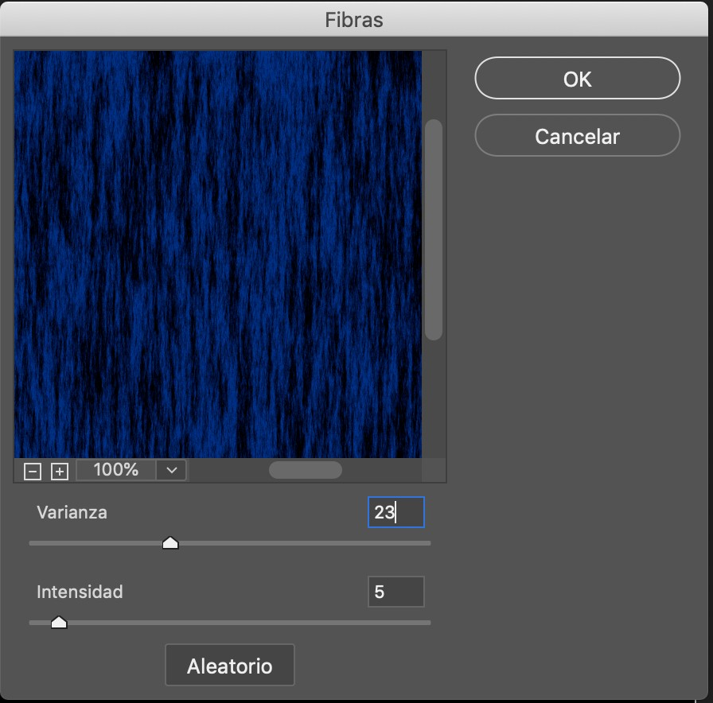

1. Ve a filtro>desenfocar>Desenfoque de movimiento. Ajusta el ángulo en 90 grados y la distancia a 500. Debe ser similar a la imagen siguiente.

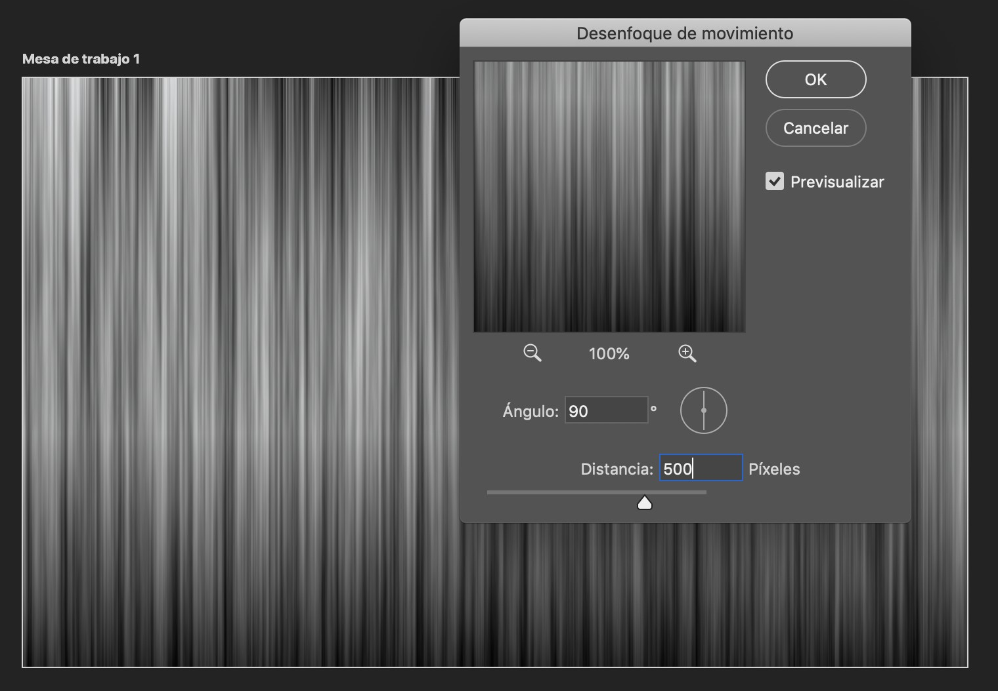

1. Abre la ventana de Niveles y mueve los cursores para darle más contraste.

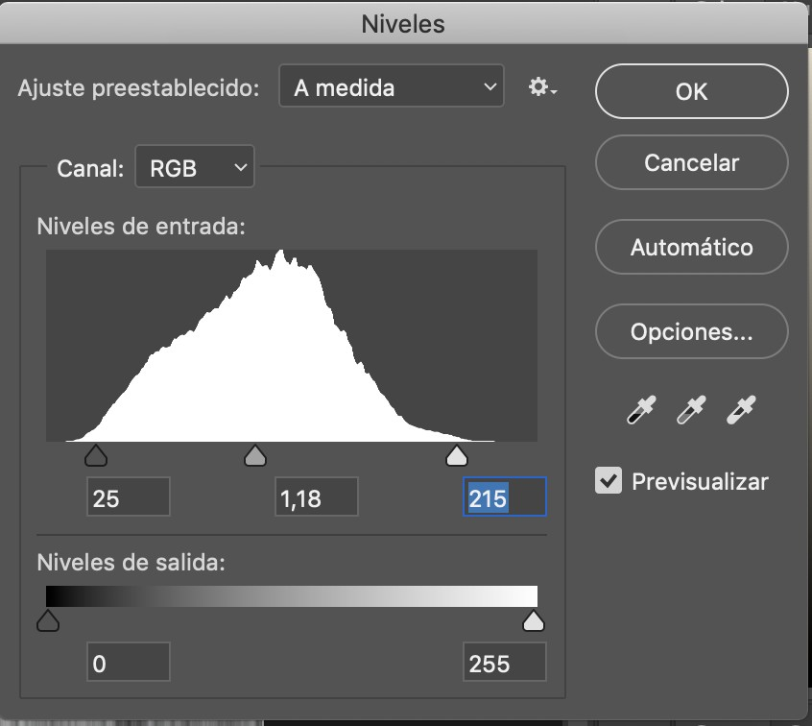

1. Haz doble clic en la capa superior para que salga la ventana de Propiedades de fusion y selecciona superposición de color. Haz clic en esa pestaña y selecciona el modo de fusion a Multiplicar.

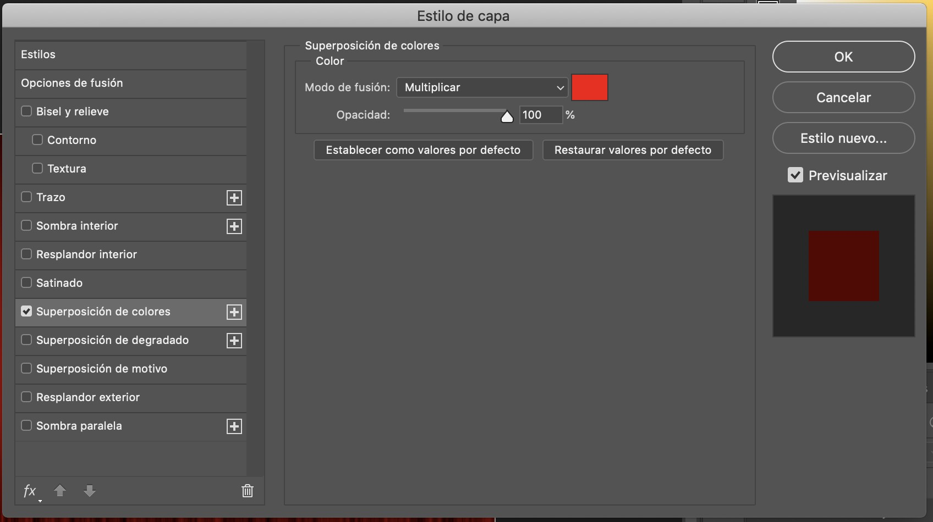

1. Duplica esta capa y mueve el telón de la nueva capa a la derecha y el de la capa actual a la izquierda

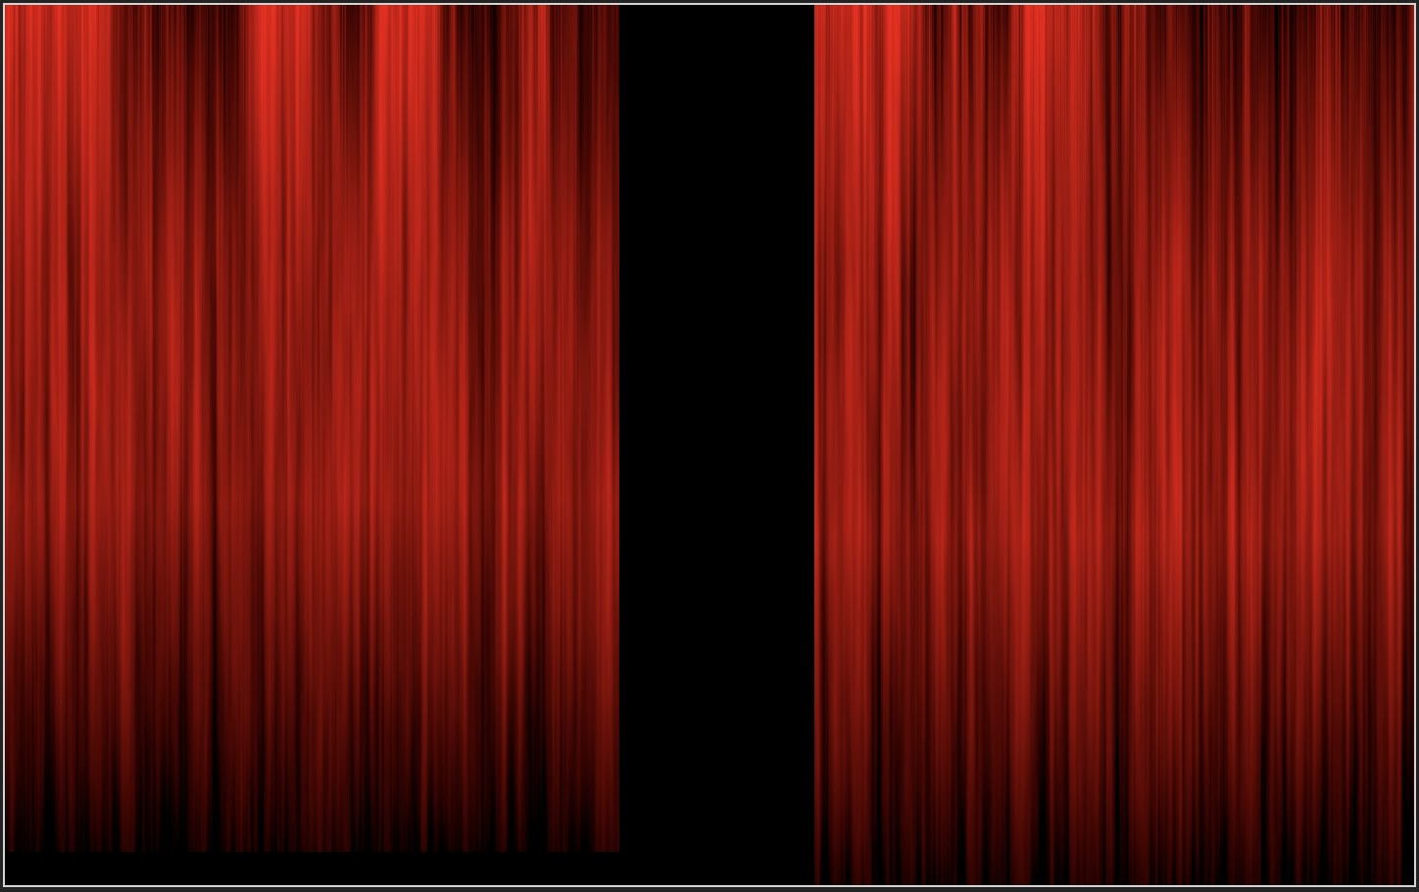

1. Duplica otra vez la capa que contiene el telón de la izquierda. Ve a menu Edicion>Transformar>deformar y mueve los manejadores de la imagen de la capa superior hasta conseguir el efecto deseado.

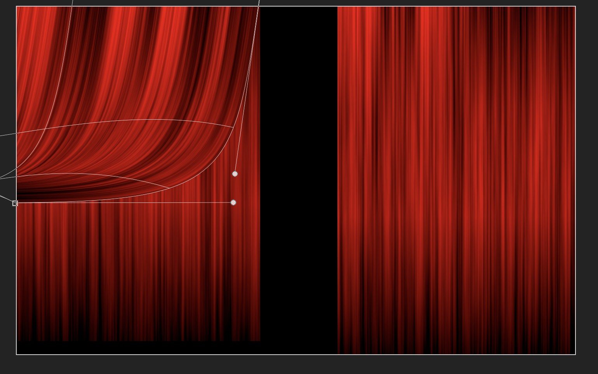

1. Abre la ventana propiedades de fusion y marca sombra paralela con los siguientes valores:

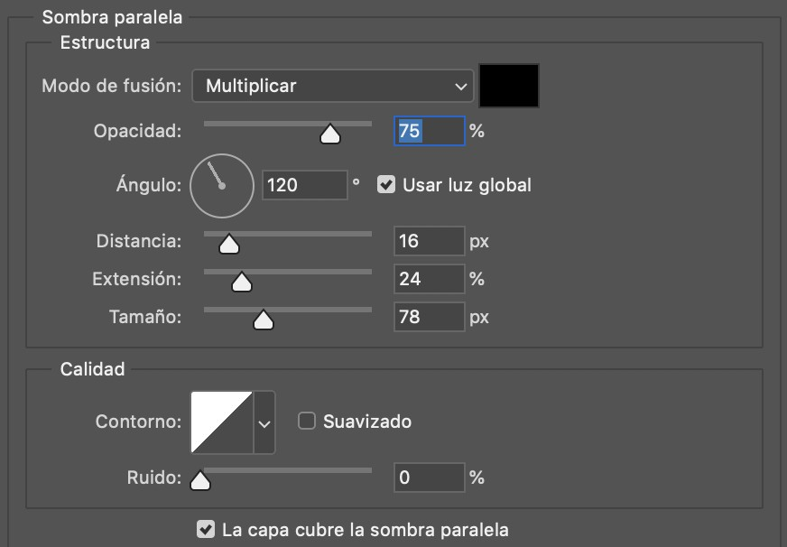

1. Duplica esta capa, y luego muévela a la esquina superior derecha. Ve a Edición>Transformar>Voltear horizontal. Cambia la posición para que se vea lo más natural posible. Y así es como quedarán tus cortinas.

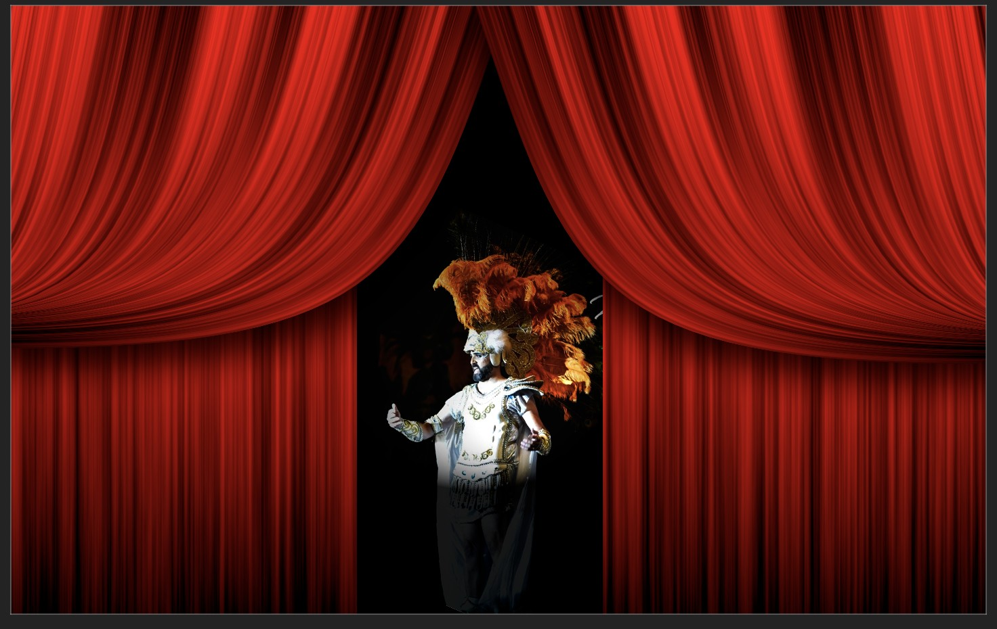

# Audio. Formatos

Aunque en el diseño web la inclusión de audio está desapareciendo es preciso que conozcamos las principales características de formatos de audio.

***trast***

*2022-11-21 19:51:35*

--------------------------------------------

¿Cómo? ¿A qué se refiere?

Un formato de archivo de audio es un contenedor multimedia que guarda una grabación de audio

(música, voces, etc.).

|  |  |  |
| --- | --- | --- |
| Lo que hace a un archivo distinto del otro son sus propiedades, cómo se almacenan los datos, sus | | |
| capacidades de reproducción, | | y cómo puede utilizarse un archivo en un sistema de administración de |
| archivos (etiquetado). |  | |

|  |  |  |  |
| --- | --- | --- | --- |
| La manera general de almacenar audio digital es mostrando el voltaje de audio, | | que al reproducirlo, | |
| corresponde a un nivel de señal en un canal individual con una cierta resolución -el número de bits por | | | |
| muestreo en intervalos regulares (creando la frecuencia de muestreo). | Estos datos después pueden | | |
| ser almacenados sin comprimir o comprimidos para reducir el tamaño del formato. | | |  |

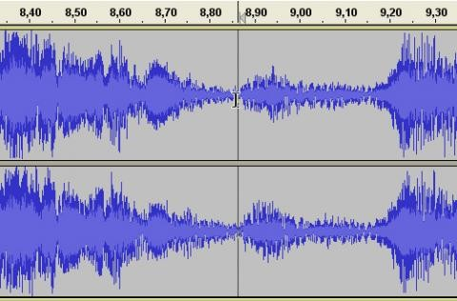

## Tipos de formatos

|  |  |  |  |
| --- | --- | --- | --- |
| Existen diferentes tipos de formato según la compresión del audio. | | Es importante saber distinguir | |
| entre formato de archivo y codec. | El codec codifica y decodifica los datos del audio mientras estos | | |
| datos son archivados en un archivo que tiene un formato de audio específico. | | |  |

La mayoría de los formatos de archivo de audio públicamente documentados pueden ser creados con uno de dos o más codificadores o codecs.

Aunque la mayoría de formatos de archivo de audio solo soportan un tipo de

datos (creado con un codec de audio).

Un contenedor de formato de multimedia como MKV o AVI

puede soportar múltiples tipos de datos de audio y vídeo.

Hay **tres grupos principales** de formatos de archivo de audio:

●

**Formatos de audio sin comprimir, como WAV, AIFF o AU**

##### Formatos sin pérdida

MPEG-4 ALS, MPEG-4 DST, WavPack, Shorten, TTA, ATRAC, Apple Lossless y WMA Lossless.

MP3, Vorbis, Musepack,

como

(algoritmo de compresión con perdida)

**pérdida**

**Formatos con**

FLAC, MPEG-4 SLS,

como

(formato de audio comprimido sin pérdida)

●

AAC, WMA y Opus.

### Formatos de audio sin comprimir.

|  |  |  |  |  |  |  |  |
| --- | --- | --- | --- | --- | --- | --- | --- |
| Hay un formato principal sin comprimir, PCM, que normalmente está archivado como .wav en | | | | | | | |
| windows y .aiﬀ en MAC. | | | | WAV y AIFF son formatos flexibles creados para almacenar varias | | | |
| combinaciones de frecuencia de muestreo o tasa de bits, esto los hacen adecuados para archivar | | | | | | | |
| grabaciones originales. | | | Existe otro tipo de archivo llamado | | CDA (audio CD Track) | que es un archivo | |
| pequeño que | | sirve como acceso directo a parte de los datos de un CD. El formato AIFF está basado en | | | | | |
| el formato IFF, mientras que el formato WAV está basado en el formato RIFF, que realmente son muy | | | | | | | |
| similares. | BWF (Broadcast Wav Format)es el formato de audio estándar creado por la Unión Europea | | | | | | |
| de Radiodifusión como sucesor a WAV y permite el almacenamiento de meta-datos en el archivo. | | | | | | |  |

Este formato es principalmente usado por muchos programas profesionales de edición de audio en las industrias de televisión y cine.

que permite sincronizar fácilmente con un elemento de foto separado.

Archivos BWF contienen una referencia de timestamp estandarizado

Stand-alone, Grabadoras multi-pista de dispositivos de audio, Zaxcom, HHB USA, Fostex y Aaton utilizan BWF como su formato preferido.

Formatos de audio comprimido sin pérdida (Lossless)

|  |  |
| --- | --- |
| El formato sin pérdida requiere más tiempo de procesamiento que los formatos sin comprimir pero | |
| más eficiente en cuanto el espacio que ocupa. Formatos de audio sin comprimir codifican tanto audio | |
| como silencio con el mismo número de bits por unidad de tiempo. Codificar un minuto de silencio en | |
| un formato sin comprimir produce un archivo del mismo tamaño que codificar un archivo sin | |
| comprimir de un minuto de música de orquesta. | Sin embargo en estos archivos la música ocupa un |

|  |  |  |  |
| --- | --- | --- | --- |
| archivo ligeramente más pequeño y el silencio no ocupa casi nada. | | Estos formatos de compresión | |
| proporcionan un ratio de compresión de más o menos 2:1. | El desarrollo de estos formatos intenta | | |
| reducir el tiempo de procesamiento manteniendo un buen ratio de compresión. | | |  |

### Formatos de audio comprimido con pérdida

El proceso intenta

En este sistema de codificación se comprimen los datos descartando partes de ello.

minimizar la cantidad de datos que mantiene el archivo reduciendo su peso y por lo tanto su calidad.

Realmente solo pierde los canales no audibles al oído humano, de tal modo que conservan gran parte

de su calidad.

## Optimización de archivos de audio

utilizar un editor para

Para optimizar el peso del archivo de audio será necesario

reducir alguno o

algunos de los siguientes parámetros:

●

**Tasa de muestreo**. Definir valores inferiores: 44100 Hz., 22050 Hz., 11025 Hz, etc.

●

**Resolución**. Establecer resoluciones más pequeñas: 32-bits, 16-bits, 8-bits, 4-bits, etc.

●

cubre el tiempo suficiente de acompañamiento musical. A éstos se les llama loops.

se puede utilizar un fragmento más corto que reproducido en bucle

En ocasiones

**Duración.**

La reducción a calidad “mono” reduce considerablemente el peso del

**Calidad estéreo/mono.**

●

archivo.

Por otra lado la calidad de reproducción “mono” para la mayoría de audios y de

público es apenas perceptible.

* en lugar del WAV por su potente factor de

compresión y su aceptable calidad de audio.

WAV admite distintos factores de compresión: PCM y

El formato

**Factor de compresión.**

**Formato.** Es preferible utilizar el formato MP3 u OGG

●

ADPCM.

Programas de software libre como Audacity nos permiten optimizar, montar y editar los archivos de

audio.

Video, codiﬁcación y formatos

## Conceptos básicos

##### Dimensiones.

sin agrandar ni

Es el tamaño del video (ancho x alto) expresado en píxeles cuando se visualiza al 100%,

reducir. Los reproductores pueden mostrar un video a pantalla completa o con una ampliación del



200%, 300%, etc. En estos casos el video pierde calidad de imagen y esta pérdida depende del formato de archivo.

de bytes que ocupa un archivo de video.

Un video AVI puede tener cualquier ancho y alto mientras que los estándares de VideoCD

códecs más utilizados para el

son 352 x 288 y de DVD 720 x 576.

**Codec.**

Acrónimo de "codificación/decodificación". Un códec es un algoritmo especial que reduce el número

Los archivos codificados con un códec específico requieren el mismo códec para ser decodificados y reproducidos. Algunos de los

formato AVI son: DivX, XviD, CinePak, Intel Indeo 5, DV, etc.

**Velocidad de transmisión (bitrate).**

|  |  |  |  |  |
| --- | --- | --- | --- | --- |
| El bitrate define la cantidad de espacio físico (en bits) que ocupa un segundo de duración de ese video. | | | | |
| El video tendrá más calidad cuanto mayor sea su bitrate | | | | y el archivo que lo contiene tendrá mayor |
| peso. | El bitrate puede ser fijo o variable. | | El bitrate variable consigue mayor calidad de imagen porque | |
| recoge más calidad en escenas muy cargadas o con mucho movimiento y ahorra en aquellas más | | | | |
| estáticas. | |  | | |

**Fotogramas por segundo.**

Un video resulta de la exposición imágenes o fotogramas uno detrás de otro. valor oscila entre 15 y 30.

Por ejemplo los vídeos en DVD en Europa exhiben 25 fotogramas por

calidad del video es el número de fotogramas por segundo que muestra durante su reproducción.

Un parámetro de la

segundo (25 fps).

Este

##### Fotogramas Clave.

|  |  |  |  |
| --- | --- | --- | --- |
| Cuando se aplica un códec de compresión a un video, se suele producir cierta pérdida de la | | | |
| información de sus fotogramas. | Algunos fotogramas (los fotogramas clave) se almacenan | | |
| completamente en el archivo comprimido, mientras que el resto sólo se guardan parcialmente. | | | En la |
| descompresión, estos fotogramas intermedios se reconstruyen a partir de los fotogramas clave. | |  | |

##### Sistemas de televisión.

* (National Television Standards Comité = Comité Nacional de Estándares de Televisión).

Cada fotograma está formado por 525 líneas y reproduce 30 fotogramas por segundo. Se

**NTSC**

utiliza en América del Norte, Centroamérica, Japón, etc.

* (Phase Alternation Line = Línea Alternada en Fase): El vídeo PAL

**PAL**

tiene 625 líneas por

sistema

fotograma y 25 fotogramas por segundo. Es el

más extendido actualmente en Europa.

* (Séquentiel Couleur à Mémoire = Color secuencial con memoria).

**SECAM**

Muestra 625 líneas y

De origen francés, ha perdido mercado en Europa a favor del

25 fotogramas por segundo.

sistema PAL.

**Proporción o ratio de aspecto.**

Cuando se reproduce un video se suele mantener por defecto esta proporción para evitar deformación de las imágenes.

Por este motivo

Es la proporción entre la anchura y altura de un video.

cuando se elige la visualización a pantalla completa, aparecen franjas negras arriba y abajo.

Es

habitual una relación 4:3 para los videos domésticos (352x288 píxeles, por ejemplo) mientras que en

DVD se suele trabajar con ratios de 16:9.

## Formatos de archivos de vídeo

Los videos digitales se pueden guardar en archivos de distintos formatos.

con una extensión específica del archivo que lo contiene. Aquí se citan algunos de los más utilizados.

Asimismo cada tipo de archivo admite en cada momento

Existen muchos tipos de formatos de video.

Cada uno se corresponde

un códec de compresión distinto.

##### AVI (Audio Video Interleaved = Audio y Video Intercalado)

●

Es el formato estándar para almacenar video digital.

●

Cuando se captura video desde una cámara digital al ordenador, se suele almacenar en este

(Digital Video).

formato con el códec DV

●

archivo resulta siempre muy elevado.

El archivo AVI puede contener video con una calidad excelente. Sin embargo el peso del

●

más capacidad de compresión y una calidad aceptable son DivX y XviD.

* Windows Media,

siempre y cuando se encuentren instalados en el equipo los adecuados códecs

QuickTime, etc.

El formato AVI puede ser visualizado con la mayoría de reproductores:

Admite distintos códecs de compresión como CinePak, Intel Indeo 5, DV, etc. Los códecs con

para cada tipo de reproductor.

●

Es ideal para guardar videos originales que han sido capturados de la cámara digital

(codificados con DV).

●

No es recomendable publicarlos en Internet en este formato

●

XviD por el contrario consiguen una óptima compresión

Los códecs CinePak, Intel Indeo, DV, etc. no ofrecen una gran compresión. Los códecs DivX y

a la codificación de películas de larga duración.

por su enorme peso.

aunque se suelen destinar sobre todo

**MPEG (Moving Pictures Expert Group = Grupo de Expertos de Películas)**

* Es un

formato estándar para la compresión de video digital.

●

Son archivos de extensión *.MPG ó *.MPEG.

●

MPEG-3 (orientado al audio MP3) y MPEG-4 (más orientado a la web).

Se reproducen con Windows Media Player y QuickTime.

MPEG-1 (calidad CD), MPEG-2 (calidad DVD),

Admite distintos tipos de códecs de compresión:

●

**WMV**

●

●

●

●

●

●

#### FLV

●

●

Ha sido

Utiliza el códec MPEG-4 para la compresión de video.

También puede tener extensión *.ASF

Sólo se puede visualizar con una versión actualizada de Windows Media 7 o superior.

Es ideal para publicar videos en Internet por razonable calidad/peso.

Admite streaming.

Es un formato que utiliza el reproductor Adobe Flash para visualizar vídeo en Internet.

desarrollado por Microsoft.

Utiliza el códec Sorenson Spark y el códec On2 VP6. Ambos permiten una alta calidad visual

con bitrates reducidos.

●

Son archivos de extensión *.FLV.

●

Se pueden reproducir desde distintos reproductores

Xine, etc.

●

Opción no recomendada actualmente para la web por su poca accesibilidad.

locales: MPlayer, VLC media player, Riva,

* Los repositorios de vídeo más conocidos en Internet utilizaron este formato para la difusión de vídeos: YouTube, Google Video, iFilm, etc.

●

Permite configurar distintos parámetros del vídeo para conseguir una aceptable calidad/peso.

●

Admite streaming.

**MOV**

* MOV es un formato de archivo específico para Quick Time Player, lo que significa que funciona perfectamente en Mac.

|  |  |  |
| --- | --- | --- |
| El formato MOV fue producido por Apple Inc. | Tras ello, MP4 también fue introducido como | |
| estándar internacional desarrollado con base en MOV, | | y difundido en gran medida. |
| MOV y MP4 tienen mucho en común, pues ambos usan el código MPEG-4 para la compresión, | | |

●

●

por lo que son intercambiables en el mismo entorno Apple QuickTime.

●

|  |  |  |  |
| --- | --- | --- | --- |
| MOV es ahora un formato ampliamente adoptado y reconocido por ordenadores y | | | |
| aplicaciones, | y es seguro utilizarlo para la transmisión de archivos. | | |
| MOV es adecuado para editar vídeos y transmitir a través de la web, pues es capaz de ajustar | | | |
| los elementos principales por separado. | | |  |
| MOV guarda múltiples pistas de forma independiente entre sí. Es capaz de mejorar el sonido, | | | |
| la calidad de las imágenes y la resolución de las imágenes por separado, lo que hace que la | | | |
| edición sea bastante sencilla. | |  | |

●

●

# Propiedad Intelectual

Según el ministerio de cultura y deporte

la propiedad intelectual es el conjunto de derechos que

(artistas, productores, organismos de radiodifusión...)

respecto de las obras y prestaciones fruto de su creación.

corresponden a los autores y a otros titulares

**Sujetos de propiedad intelectual**

Es preciso distinguir entre los sujetos de los derechos de autor, y los sujetos de los otros derechos de

:

Sujetos de los derechos de autor:

Son objeto

Se considera **autor** a la persona natural que crea alguna obra literaria, artística o científica.

propiedad intelectual (conocidos también como derechos afines, conexos o vecinos)

de propiedad intelectual

por cualquier medio o soporte, tangible o intangible, actualmente conocido o que se invente en el

futuro.

todas las creaciones originales literarias, artísticas o científicas expresadas

La propiedad intelectual de una obra literaria, artística o científica corresponde al autor por el solo hecho de su creación.

La condición de autor tiene un carácter irrenunciable; no puede transmitirse "inter vivos" ni "mortis

así como tampoco entra en el dominio público ni

no se extingue con el transcurso del tiempo

causa",

es susceptible de prescripción.

Sujetos de los otros derechos de propiedad intelectual:

* Se entiende por tal a la

persona que represente, cante,

|  |  |  |  |
| --- | --- | --- | --- |
| **Artistas intérpretes o ejecutantes.** | | | |
| lea, recite o interprete | | en cualquier | |
| escena y de orquesta. |  | | |
| **Productores de fonogramas.** | | |  |

forma una obra. A esta figura se asimila la de

director de

* Persona natural o jurídica bajo cuya iniciativa y responsabilidad se realiza por primera vez la fijación exclusivamente sonora de la ejecución de una obra o de otros sonidos.

|  |  |  |  |
| --- | --- | --- | --- |
| **Productores de grabaciones audiovisuales.** | | Persona natural o jurídica que tiene la iniciativa | |
| y asume la responsabilidad de la grabación audiovisual. | | |  |
| **Entidades de radiodifusión.** |  | | |

***trast***

*2022-11-22 10:30:56*

--------------------------------------------

Productores de letras. Son las personas o empresas que graban por primera vez los sonidos de una interpretación o ejecución, u otros sonidos.

●

* Personas jurídicas bajo cuya responsabilidad organizativa y económica se difunden emisiones o transmisiones.

|  |  |  |
| --- | --- | --- |
| **Creadores de meras fotografías.** | Persona que realice una fotografía u otra reproducción | |
| obtenida por procedimiento análogo a aquélla, cuando ni una ni otra tengan el carácter de | | |
| obras protegidas en el Libro I de la Ley de Propiedad Intelectual. | |  |

***trast***

*2022-11-22 10:37:09*

--------------------------------------------

Personas jurídicas cuya responsabilidad organizativa y económica es difundir emisiones o transmisiones.

●



●

|  |  |  |
| --- | --- | --- |
| **Protección de determinadas producciones editoriales.** | | Hace referencia a las obras inéditas |
| en dominio público y a determinadas obras no protegidas por las disposiciones del Libro I del | | |
| TRLPI. |  | |

***trast***

*2022-11-22 10:40:20*

--------------------------------------------

TRLPI = Texto Refundido de la Ley de Propiedad Intelectual

## Derechos de la propiedad intelectual.

Por lo que respecta a los derechos que conforman la propiedad intelectual se distinguen los derechos

morales y los derechos patrimonial:

* Frente a los sistemas de corte anglosajón,

claramente defensora de los derechos morales, reconocidos para los autores y para los artistas

la legislación española es

**Derechos morales:**

son irrenunciables e inalienables, acompañan al

Estos derechos

intérpretes o ejecutantes.

autor o al artista intérprete o ejecutante durante toda su vida y a sus herederos o

derecho al reconocimiento

Entre ellos destaca el

causahabientes al fallecimiento de aquellos.

o del reconocimiento del nombre del artista sobre sus

de la condición de autor de la obra

interpretaciones o ejecuciones,

y el de exigir el respeto a la integridad de la obra o actuación y

la no alteración de las mismas.

**●**

**Derechos de carácter patrimonial:**

**○**

**Derechos relacionados con la explotación de la obra o prestación protegida**,

su vez

se subdividen en derechos exclusivos y en derechos de remuneración:

**■**

**Los derechos exclusivos** son aquellos que permiten a su titular autorizar o

Hay que distinguir entre:

que a

prohibir los actos de explotación de su obra o prestación protegida por el

usuario, y a exigir de éste una retribución a cambio de la autorización que le

conceda.

**■**

facultan a su titular a autorizar o prohibir los actos de explotación de su obra o

no

a diferencia de los derechos exclusivos,

**Los derechos de remuneración**,

prestación protegida por el usuario, aunque sí obligan a este al pago de una

cantidad dineraria por los actos de explotación que realice,

que

esta

cantidad

es determinada, bien por la ley o en su defecto por las tarifas generales de las

.

entidades de gestión

**○**

derechos de propiedad intelectual dejados de percibir por razón de las reproducciones

como el derecho por copia privada que compensa los

**Derechos compensatorios**,

de las obras o prestaciones protegidas para uso exclusivamente privado del copista.

## Mecanismos de protección

|  |  |  |  |  |
| --- | --- | --- | --- | --- |
| La legislación española ofrece una serie de mecanismos de protección de los derechos de propiedad | | | | |
| intelectual, existiendo la posibilidad de acudir a acciones administrativas, acciones civiles y acciones | | | | |
| penales. | En concreto, la Ley de Propiedad Intelectual | ofrece | en su Libro III, Título I, | acciones y |
| procedimientos que no sólo pueden plantearse en los supuestos de infracción de los derechos | | | | |



|  |  |
| --- | --- |
| exclusivos de explotación, sino que también amparan y comprenden los derechos morales, y aquellos | |
| actos de desconocimiento de los derechos de remuneración; del mismo modo, se ofrece la protección | |
| tanto si los citados derechos corresponden al autor, a un tercero adquirente de los mismos, o a los | |
| titulares de los derechos conexos o afines. |  |

También dentro del Libro III se regula, en su Título II,

el Registro General de la Propiedad Intelectual.

En el Título III del mismo Libro en

se regulan los símbolos o indicaciones de la reserva de derechos, y

el Titulo IV,

las Entidades de gestión colectiva de derechos de propiedad intelectual.

## Gestión colectiva de los derechos de propiedad intelectual.

|  |  |  |  |
| --- | --- | --- | --- |
| Autores y otros titulares pueden asociarse y crear entidades para una gestión más eficaz de sus | | | |
| derechos. | Estas entidades, autorizadas por el Ministerio, | facilitan el uso legítimo de obras y | |
| prestaciones a sus usuarios, mediante la concesión de licencias y autorizaciones. | | |  |

### Entidades de Gestión Colectiva

reguladas en el Título IV del

Las entidades de gestión colectiva de derechos de propiedad intelectual,

Libro III del Real Decreto Legislativo 1/1996, de 12 de abril, por el que se aprueba el texto refundido de la Ley de Propiedad Intelectual,

pueden definirse como organizaciones privadas de base asociativa y

naturaleza no lucrativa que se dedican en nombre propio o ajeno a la gestión de derechos de

propiedad intelectual de carácter patrimonial por cuenta de sus legítimos titulares.

Sometidas a tutela administrativa,

cumplimiento de sus funciones, entre las que se encuentran las siguientes:

requieren la autorización del Ministerio para actuar en el

●

**Administrar los derechos de propiedad intelectual conferidos**,

vigente y a sus estatutos.

Estas entidades ejercitan derechos de propiedad intelectual, bien de

con sujeción a la legislación

forma delegada por sus legítimos titulares, o bien por mandato legal (derechos de gestión

mediante un control de las

persiguen las violaciones a estos derechos

colectiva obligatoria);

utilizaciones;

celebrar contratos generales

fijan una remuneración adecuada al tipo de explotación que se realice y perciben

esa remuneración con arreglo a lo estipulado.

●

**En el ámbito de las utilizaciones masivas**,

usuarios de su repertorio

y fijar tarifas generales por la utilización del mismo.

●

Permitir hacer efectivos los **derechos de naturaleza compensatoria**

con asociaciones de

remuneración por copia privada).

●

Realizar el **reparto de la recaudación** neta correspondiente a los titulares de derechos.

(por ejemplo,

●

ejecutantes.

Prestar **servicios asistenciales y de promoción** de los autores y artistas intérpretes o



●

cometan, acudiendo en su caso a la vía judicial.

El Ministerio, en coordinación con las entidades de gestión, y con el fin de garantizar la máxima

**Proteger y defender** los derechos de propiedad intelectual contra las infracciones que se

transparencia en la gestión colectiva de los derechos de propiedad intelectual, pone de forma

conjunta, a disposición de los ciudadanos la siguiente información:

●

Memoria de Actividades.

●

Cuentas Anuales e Informe de Auditoría.

●

entidad de gestión.

Los sistemas, normas y procedimientos de reparto, de las cantidades recaudadas por cada

## Registro de la propiedad intelectual

El Registro es un mecanismo administrativo para la protección de los derechos de propiedad

intelectual de los autores y demás titulares sobre sus obras, actuaciones o producciones.

La inscripción registral supone una protección de los derechos de propiedad intelectual, en tanto que constituye una prueba cualificada de la existencia de los derechos inscritos.

|  |  |  |
| --- | --- | --- |
| ¿Es obligatorio el registro de la Propiedad Intelectual? | | El Registro es **voluntario**. Por lo tanto, no es |
| obligatoria la inscripción en el Registro para adquirir los derechos de propiedad intelectual, ni para | | |
| obtener la protección que la Ley otorga a los autores y a los restantes titulares de derechos de | | |
| propiedad intelectual. |  | |

El Registro General de la Propiedad Intelectual es único en todo el territorio nacional y está integrado

por los Registros Territoriales y el Registro Central, además de una Comisión de Coordinación como

órgano colegiado de colaboración entre los Registros.

y las

Los Registros Territoriales son establecidos y gestionados por las Comunidades Autónomas

Ciudades de Ceuta y Melilla.

Extremadura, Galicia, La Rioja, Madrid, Murcia, País Vasco y Valencia.

Hasta la fecha se han creado los de Andalucía, Aragón, Asturias, Cataluña,

forma parte de la Administración General del Estado y depende del Ministerio de En todas las Capitales de Provincias en las Ciudades Autónomas de

Educación, Cultura y Deporte.

El Registro Central

Ceuta y Melilla existe una Oficina Provincial del Registro Central.

# Tutoriales recomendados

## Tutoriales Inkscape

<https://inkscape.org/es/aprende/tutoriales/>

## Tutoriales photoshop

<http://tutorialesenpdf.com/adobe-photoshop/> <http://geneura.ugr.es/~pgarcia/cursos/cursoPhotoshop.pdf> <http://www.professionalscat.net/manuals/pdf/Photoshop_Basic.pdf> <https://www.milcursosgratis.com/manual-basico-de-photoshop-en-pdf/> <http://colegiolaconcepcion.org/joomla/joomlafck/ejercicios%20photoshop%20I(1).pdf>

# Bibliografía

<http://www.revista.unam.mx/vol.6/num5/art50/may_art50.pdf> <https://ignaciosantiago.com/comparativa-formatos-imagenes-png-jpg-gif-svg/> <https://www.40defiebre.com/optimizar-imagenes-web/> <https://www.hazhistoria.net/blog/%C2%BFqu%C3%A9-es-un-logotipo> <https://www.humanlevel.com/diccionario-marketing-online/banner> <https://desarrolloweb.com/articulos/crear-gif-animado-photoshopcc.html> Web del ministerio de cultura y deporte sobre propiedad intelectual.

<http://www.culturaydeporte.gob.es/cultura-mecd/areas-cultura/propiedadintelectual/portada.html> <http://www.ite.educacion.es/formacion/materiales/107/cd/imagen/imagen0701.html>